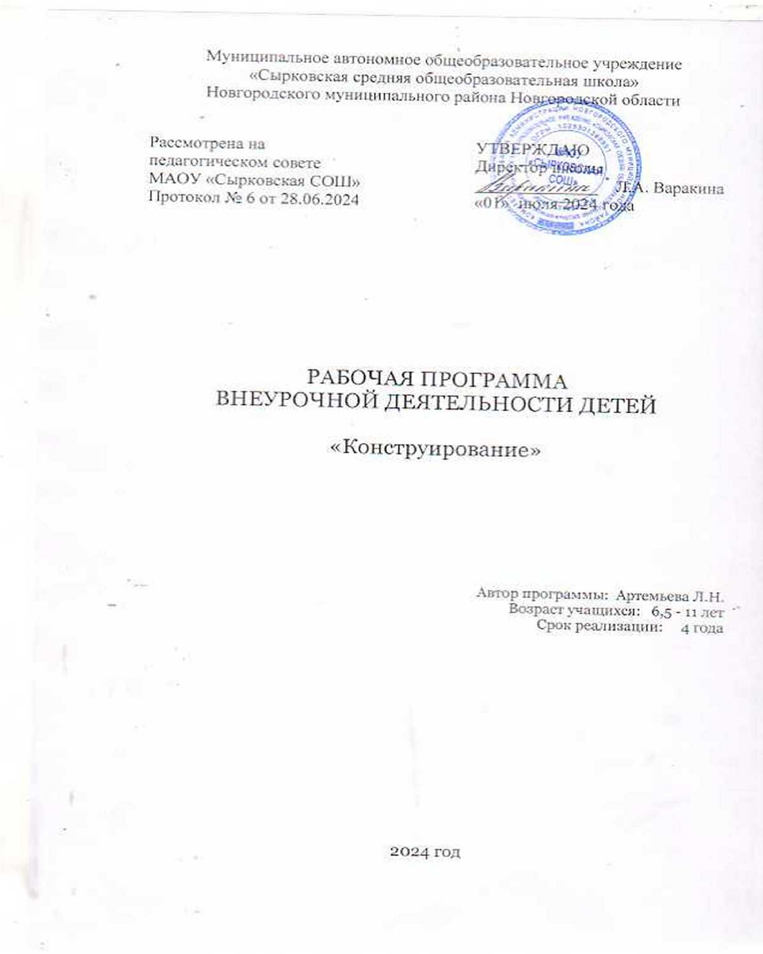

**Пояснительная записка**

Программа «Конструирование» направлена на развитие пространственных представлений у младших школьников через практическую работу с конструктором для объёмного моделирования «ТИКО» и имеет **научно-познавательную направленность.** Программа предназначена для внеурочной деятельности с учащимися начальных классов.

**Педагогическая целесообразность**  данной образовательной программы внеурочной деятельности обусловлена важностью создания условий для формирования у младших школьников навыков пространственного мышления, которые необходимы для успешного интеллектуального развития ребенка. Предлагаемая система практических заданий и занимательных упражнений позволит формировать, развивать, корректировать у младших школьников пространственные и зрительные представления, наличие которых является показателем школьной зрелости, а также помочь детям легко и радостно включиться в процесс обучения. Девизом данной программы стали такие слова: «Играю – Думаю – Учусь действовать самостоятельно». Конструирование в рамках программы – процесс творческий, осуществляемыйчерез совместную деятельность педагога и детей, детей друг с другом.

Данная программа является наиболее **актуальной** на сегодняшний момент, так как обеспечивает развитие интеллектуальных общеучебных умений у учащихся, необходимых для дальнейшей самореализации и формирования личности ребенка. Программа составлена с учетом требований федеральных государственных стандартов второго поколения и соответствует возрастным особенностям младшего школьника.

Одна из основных задач образования по стандартам второго поколения – развитие способностей ребёнка и формирование Универсальных Учебных Действий, таких как: целеполагание, планирование, прогнозирование, контроль, коррекция, оценка, саморегуляция.

С этой целью в программе предусмотрено значительное увеличение активных форм работы, направленных на вовлечение учащихся в динамичную деятельность, на обеспечение понимания ими математического материала и развития интеллекта, приобретение практических навыков самостоятельной деятельности.

**Цель** данной программы: создание условий для интеллектуального развития ребенка через формирование пространственного и логического мышления.

**Для достижения данной цели решаются следующие задачи:**

* ознакомление учащихся с геометрическими фигурами и объемными телами;
* формирование навыков конструирования по образцу, по схеме и по собственному замыслу;
* развитие мотивационной сферы учащихся – интереса к исследовательской деятельности и моделированию;
* овладение навыками пространственного ориентирования;
* вовлечение учащихся в активную творческую деятельность;
* развитие воображения, умения фантазировать.

**Возраст детей**, участвующих в реализации программы, 7 **-** 11 лет.

**Сроки реализации программы** - 4 года обучения, занятия проводятся - 1 раз в неделю, 33 занятия в год в 1 классе и 34 занятия в год во 2-4 классах .

**Формы и режим занятий.** Ведущей формой организации занятий является **групповая.**

Наряду с групповой формой работы, во время занятий осуществляется индивидуальный и дифференцированный подход к детям. Каждое занятие состоит из двух частей – теоретической и практической. Теоретическую часть педагог планирует с учётом возрастных, психологических и индивидуальных особенностей обучающихся.

Практическая часть состоит из двух видов деятельности:

1. Практические задания и занимательные упражнения для развития пространственного и логического мышления; работа над проектами и их презентация.

2. Работа по теме занятия с конструктором для объёмного моделирования (ТИКО – Трансформируемый Игровой Конструктор для Обучения).

**Ожидаемый результат: 1 класс (7 – 8 лет)**

*По окончании дети должны знать и уметь:*

* иметь представление о различных видах многоугольников;
* ориентироваться в понятиях «вверх», «вниз», «вправо», «влево», а также –над, -под, -в, -на, -за, -перед;
* анализировать и сравнивать геометрические фигуры по различным признакам;
* различать написание букв, цифр и их зеркальное отражение;
* составлять плоскостные геометрические фигуры из ТИКО-деталей;
* конструировать тематические игровые фигуры по образцу и по собственному замыслу;
* уметь вычислять периметр фигуры;
* иметь представление о правилах составления узоров и орнаментов;
* решать логические квадраты.

**Ожидаемый результат: 2 класс (8 - 9 лет)**

*По окончании дети должны знать и уметь:*

* измерять и сравнивать объемы куба и прямоугольного параллелепипеда;
* конструировать куб из развертки, и наоборот, развертку из куба;
* ориентироваться в понятиях «вправо вверх по диагонали», «вправо вниз по диагонали», «влево вниз по диагонали», «вправо вниз по диагонали»;
* вычислять и сравнивать периметр невыпуклых многоугольников;
* иметь представление о понятии «ось симметрии», различать симметричные и несимметричные фигуры;
* конструировать симметричные фигуры;
* придумывать и конструировать игровые фигуры на заданную тему.

**Ожидаемый результат: 3 класс (9 - 10 лет)**

*По окончании дети должны знать и уметь:*

* уметь работать со схемами и лабиринтам;
* иметь представление о различных видах призм и пирамид;
* измерять и сравнивать объемы различных призм и пирамид;
* решать задачи логического характера;
* конструировать различные виды призм и пирамид;
* иметь представление о понятии «центра симметрии», симметричных и несимметричных фигурах;
* конструировать фигуры с центром симметрии.

**Ожидаемый результат: 4 класс (10 - 11 лет)**

*По окончании дети должны знать и уметь:*

* конструировать по образцу и по собственному замыслу геометрические фигуры и тела;
* уметь различать и сравнивать различные виды многогранников;
* иметь представление о понятиях «вершина», «грань», «ребро»;
* конструировать простейшие виды многогранников из ТИКО-деталей;
* уметь работать по схемам различной сложности.

**Способами определения результативности программы являются:**

* Диагностика, проводимая в конце каждого года обучения в виде естественно- педагогического наблюдения.
* Выставка работ детей, выполненных по окончанию изучения темы

**Учебно-тематический план**

|  |  |  |  |  |
| --- | --- | --- | --- | --- |
| **Класс** | **Название темы** | **Всего часов** | **Теоретически е занятия** | **Практические занятия** |
| **1 класс** |  | **33** | **16,5** | **16,5** |
| Плоскостное конструирование | 9 | 4 | 5 |
| Плоскость и объем | 4 | 2 | 2 |
| Конструирование по  собственному замыслу | 5 | 2,5 | 2,5 |
| Логический квадрат | 2 | 1 | 1 |
| Периметр | 2 | 1 | 1 |
| Симметрия | 1 | 0,5 | 0.5 |
| Тематическое конструирование | 10 | 5,5 | 4,5 |
| **2 класс** |  | **34** | **17** | **17** |
| Плоскостное конструирование | 5 | 2,5 | 2,5 |
| Плоскость и объем | 8 | 4 | 4 |
| Конструирование по собственному замыслу | 6 | 3 | 3 |
| Периметр | 2 | 1 | 1 |
| Объем геометрических тел | 2 | 1 | 1 |
| Симметрия | 2 | 1 | 1 |
| Тематическое конструирование | 9 | 4,5 | 4,5 |
| **3 класс** |  | **34** | **17** | **17** |
| Многогранники | 17 | 8,5 | 8,5 |
| Конструирование по собственному замыслу | 5 | 2,5 | 2,5 |
| Симметрия | 2 | 1 | 1 |
| Объем | 2 | 1 | 1 |
| Тематическое конструирование | 8 | 4 | 4 |
| **4 класс** |  | **34** | **17** | **17** |
| Многогранники | 12 | 6 | 6 |
| Конструирование по собственному замыслу | 5 | 2,5 | 2,5 |
| Объем | 2 | 1 | 1 |
| Изучение основ теории вероятности | 2 | 1 | 1 |
|  | Изометрические проекции | 2 | 1 | 1 |
|  | Симметрия | 2 | 1 | 1 |
|  | Тематическое конструирование | 9 | 4,5 | 4,5 |
|  | **Итого по программе** | **135** | **67,5** | **67,5** |

**Содержание**

**1 год обучения**

**Тема № 1: «**Плоскостное конструирование» (9 ч)

**Теория:** понятия «многоугольник», «четырехугольник»; сравнительный анализ четырехугольников.

**Практическое задание:** конструирование четырехугольников из ТИКО-деталей.

**Материалы:** конструктор для объемного моделирования ТИКО (набор «Геометрия»), мультимедийная презентация занятия «Четырехугольники».

**Тема № 2:** «Плоскость и объем» (4 ч)

**Теория:** понятия «объем», «геометрическое тело», «куб», «развертка».

**Практическое задание:** анализ и конструирование куба из развертки.

**Материалы:** конструктор для объемного моделирования ТИКО (набор «Геометрия»).

**Тема № 3:**  «Конструирование по собственному замыслу» (5 ч)

**Теория:** виды конструирования – плоскостное, объемное.

**Практическое задание:** конструирование фигур по выбору учащихся.

**Материалы:** конструктор для объемного моделирования ТИКО (набор «Геометрия»).

**Тема № 4:**  «Логический квадрат» (2 ч)

**Теория:** правила составления логического квадрата.

**Практическое задание:** конструирование логического квадрата (3 на 3) по цветам.

**Материалы:** конструктор для объемного моделирования ТИКО (набор «Геометрия»), мультимедийная презентация «Логический квадрат».

**Тема № 5: «**Периметр» (2 ч)

**Теория:** понятие «периметр», вычисление периметра многоугольника.

**Практическое задание:** исследование - конструирование многоугольников различного периметра из девяти ТИКО-квадратов.

**Материалы:** конструктор для объемного моделирования ТИКО (набор «Геометрия»), мультимедийная презентация занятия «Периметр многоугольника» (исследование № 1).

**Тема № 6:** «Симметрия» (1 ч)

**Теория:** правила составления узоров, понятия «узор», «чередование».

**Практическое задание:** конструирование узоров с помощью чередования 3 – 4 цветов, фигур.

**Материалы:** конструктор для объемного моделирования ТИКО (набор «Геометрия»), мультимедийная презентация занятия «Узоры и орнаменты».

**Тема № 7:** «Тематическое конструирование» (10 ч)

**Теория:** изучение и анализ иллюстраций по теме «Подводный мир», список фигур для конструирования.

**Практическое задание:** плоскостное моделирование по теме «Подводный мир».

**Материалы:** конструктор для объемного моделирования ТИКО (набор «Геометрия»), иллюстрации.

**2 год обучения**

**Тема № 1: «**Плоскостное конструирование» (5 ч)

**Теория:** изучение и анализ иллюстраций на тему «Животные жарких стран», список фигур.

**Практическое задание:** конструирование растений и животных жарких стран.

**Материалы:** конструктор для объемного моделирования ТИКО (набор «Геометрия»), мультимедийная презентация «Коллекция ТИКО-поделок».

**Тема № 2:**  «Плоскость и объем» (8 ч)

**Теория:** понятия «призма», «основание», «грань», «ребро», «вершина».

**Практическое задание:** конструирование треугольной призмы из развертки.

**Материалы:** конструктор для объемного моделирования ТИКО (набор «Геометрия»).

**Тема № 3:** «Конструирование по собственному замыслу» (6 ч)

**Теория:** виды конструирования – плоскостное, объемное.

**Практическое задание:** конструирование фигур по выбору учащихся.

**Материалы:** конструктор для объемного моделирования ТИКО (набор «Геометрия»).

**Тема № 4: «**Периметр» (2 ч)

**Теория:** понятия – «выпуклые» и «невыпуклые» многоугольники,вычисление и сравнительный анализ периметра многоугольников.

**Практическое задание:** конструирование выпуклых и невыпуклых многоугольников из ТИКО-деталей.

**Материалы:**  конструктор для объемного моделирования ТИКО (набор «Геометрия»).

**Тема № 5: «**Объем» (2 ч)

**Теория:** единицы измерения объема, сравнительный анализ объемов кубов (малого и большого).

**Практическое задание:** конструирование кубов (большого и малого) из ТИКО-деталей, измерение объема кубов с помощью наполнителя.

**Материалы:** конструктор для объемного моделирования ТИКО (набор «Геометрия»), наполнитель, мультимедийная презентация занятия «Объем».

**Тема № 6:** «Симметрия» (2 ч)

**Теория:** понятие «ось симметрии», различение симметричных и несимметричных фигур.

**Практическое задание:** конструирование симметричных фигур на основе осевой симметрии.

**Материалы:** конструктор для объемного моделирования ТИКО (набор «Геометрия»), мультимедийная презентация занятия «Симметрия».

**Тема № 7:**  «Тематическое конструирование» (9 ч)

**Теория:** изучение и анализ иллюстраций по теме «Выставка современных технических средств», список фигур для конструирования.

**Практическое задание:** моделирование фигур для выставки (транспорт, бытовая, военная техника и т.п.).

**Материалы:** конструктор для объемного моделирования ТИКО (набор «Геометрия»), иллюстрации.

**3 год обучения**

**Тема № 1:**  «Многогранники» (17 ч)

**Теория:** понятия «многогранник», «четырехугольная пирамида», «октаэдр».

**Практическое задание:** конструирование октаэдра, исследование многогранника, работа в тетради.

**Материалы:** конструктор для объемного моделирования ТИКО (набор «Геометрия»), тетради для исследований.

**Тема № 2:**  «Конструирование по собственному замыслу» (5 ч)

**Теория: -**

**Практическое задание:** конструирование фигур по выбору учащихся.

**Материалы:** конструктор для объемного моделирования ТИКО.

**Тема № 3:** «Объем» (2 ч)

**Теория:** формула вычисления объема куба.

**Практическое задание:** сравнительный анализ объемов разных видов четырехугольных призм.

**Материалы:** конструктор для объемного моделирования ТИКО (набор «Геометрия»), наполнитель, мультимедийная презентация занятия «Объем».

**Тема № 4:** «Симметрия» (2 ч)

**Теория:** понятие «центр симметрии», различение симметричных и не симметричных фигур.

**Практическое задание:** конструирование симметричных фигур на основе центральной симметрии.

**Материалы:** конструктор для объемного моделирования ТИКО (набор «Геометрия»).

**Тема № 5:**  «Тематическое конструирование» (8 ч)

**Теория:** изучение и анализ иллюстраций по теме «Космодром», список фигур для конструирования.

**Практическое задание:** конструирование разного вида призм, пирамид из ТИКО-деталей; сравнительный анализ объема фигур.

**Материалы:** конструктор для объемного моделирования ТИКО (набор «Геометрия»), наполнитель,

**4 год обучения**

**Тема № 1:**  «Многогранники» (12 ч)

**Теория:** понятия «многогранник», «кубооктаэдр».

**Практическое задание:** конструирование кубооктаэдра из развертки, исследование многогранника, работа в тетради.

**Материалы:** конструктор для объемного моделирования ТИКО (набор «Геометрия»), схема развертки кубооктаэдра, тетрадь для исследований.

**Тема № 2:** «Конструирование по собственному замыслу» (5 ч)

**Теория: -**

**Практическое задание:** конструирование фигур по выбору учащихся.

**Материалы:** конструктор для объемного моделирования ТИКО.

**Тема № 3:** «Объем» (2 ч)

**Теория:** понятие «мера объема».

**Практическое задание:** сравнительный анализ объемов различных многогранников.

**Материалы:** конструктор для объемного моделирования ТИКО (набор «Геометрия»), наполнитель.

**Тема № 4:** «Изучение основ теории вероятности» (2 ч)

**Теория:** знакомство с элементами теории вероятности.

**Практическое задание:** исследование вероятности выпадения той или иной грани игрового куба через практическую работу; работа в тетради.

**Материалы:** конструктор для объемного моделирования ТИКО (набор «Геометрия»), таблица вероятностных значений, тетрадь.

**Тема № 5:** «Изометрические проекции» (2 ч)

**Теория:** проекции куба на плоскость.

**Практическое задание:** конструирование изометрических проекций куба.

**Материалы:** конструктор для объемного моделирования ТИКО (набор «Геометрия»).

**Тема № 6:** «Симметрия» (2 ч)

**Теория:** осевая и центральная симметрия.

**Практическое задание:** конструирования узоров на основе осевой и центральной симметрии.

**Материалы:** конструктор для объемного моделирования ТИКО (набор «Геометрия»).

**Тема № 7:** «Тематическое конструирование» (9 ч)

**Теория:** изучение и анализ иллюстраций по теме «Детская игровая площадка», список фигур для конструирования.

**Практическое задание:** моделирование фигур для детской площадки.

**Материалы:** конструктор для объемного моделирования ТИКО (набор «Геометрия»), иллюстрации.

**Методическое обеспечение программы внеурочной деятельности «Конструирование»**

***Обеспечение программы методическими видами продукции:***

**1**. Мультимедийные презентации занятий –

- «Многоугольники»

- «Четырехугольники»

- «Логический квадрат»

- «Периметр многоугольника»

- «Куб»

- «Объем»

- «Симметрия»

- «Каталог геометрических фигур и тел»

- «Моделирование многогранников. Правильные многогранники»

- «Моделирование многогранников. Архимедовы тела».

***Дидактический материал представлен:***

* Схемы плоскостных фигур
* Схемы разверток многогранников

***Материально-техническое оснащение занятий:***

* Конструктор для объемного моделирования ТИКО – набор «Геометрия» - 20 штук;
* Столы – 10 штук;
* Стулья – 20 штук;
* Стеллаж для хранения конструктора – 1 штука;
* Мультимедийное оборудование.

**СПИСОК ЛИТЕРАТУРЫ:**

Выткалова Л.А., Краюшкин П.В. Развитие пространственных представлений у младших школьников: практические задания и упражнения, издательство, Волгоград: «Учитель», 2009.

ИНТЕРНЕТ-РЕСУРСЫ

<http://www.tico-rantis.ru/games_and_activities/mladshiy_shkolnik/> - программа, методический и дидактический материал для кружка «Геометрика».

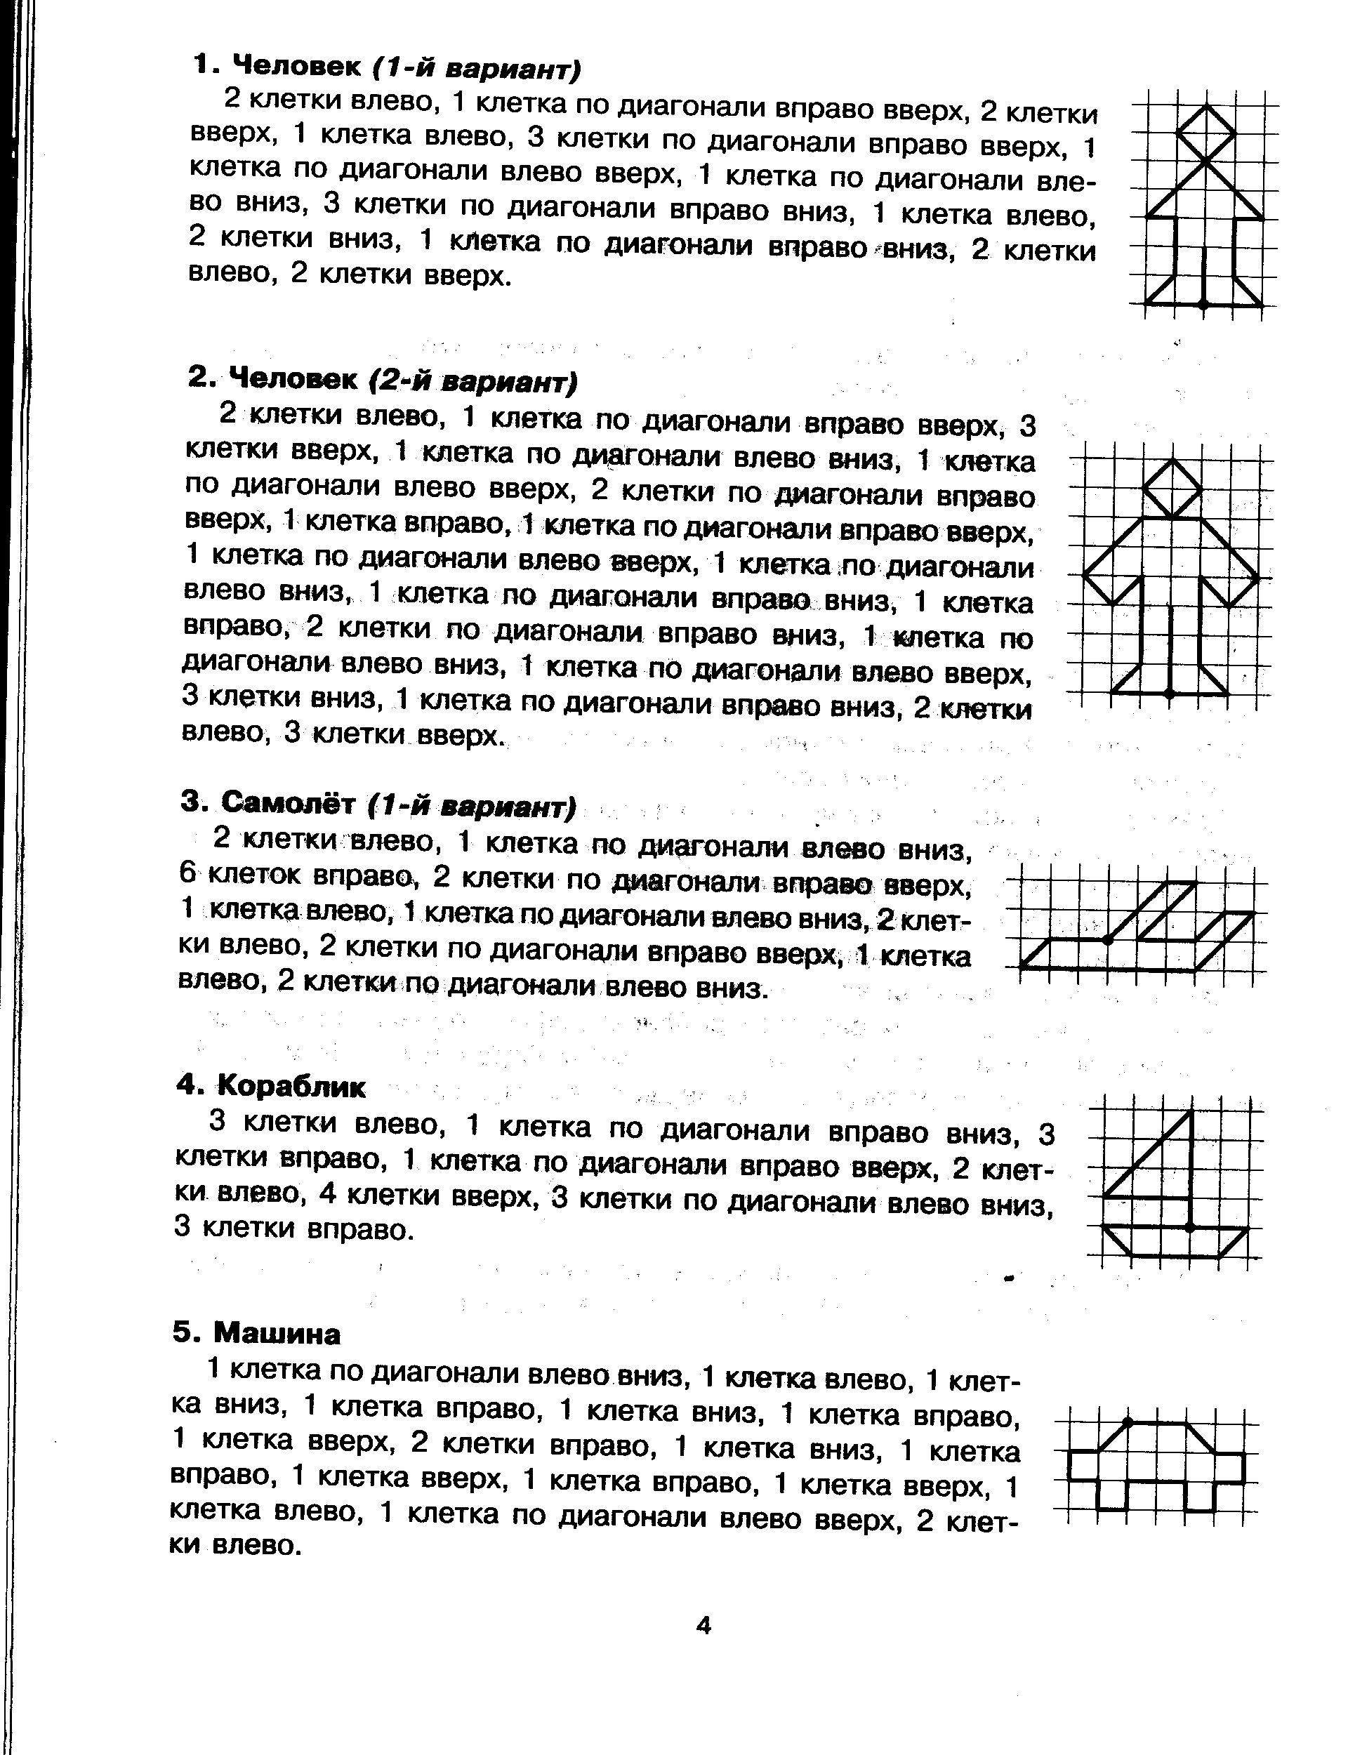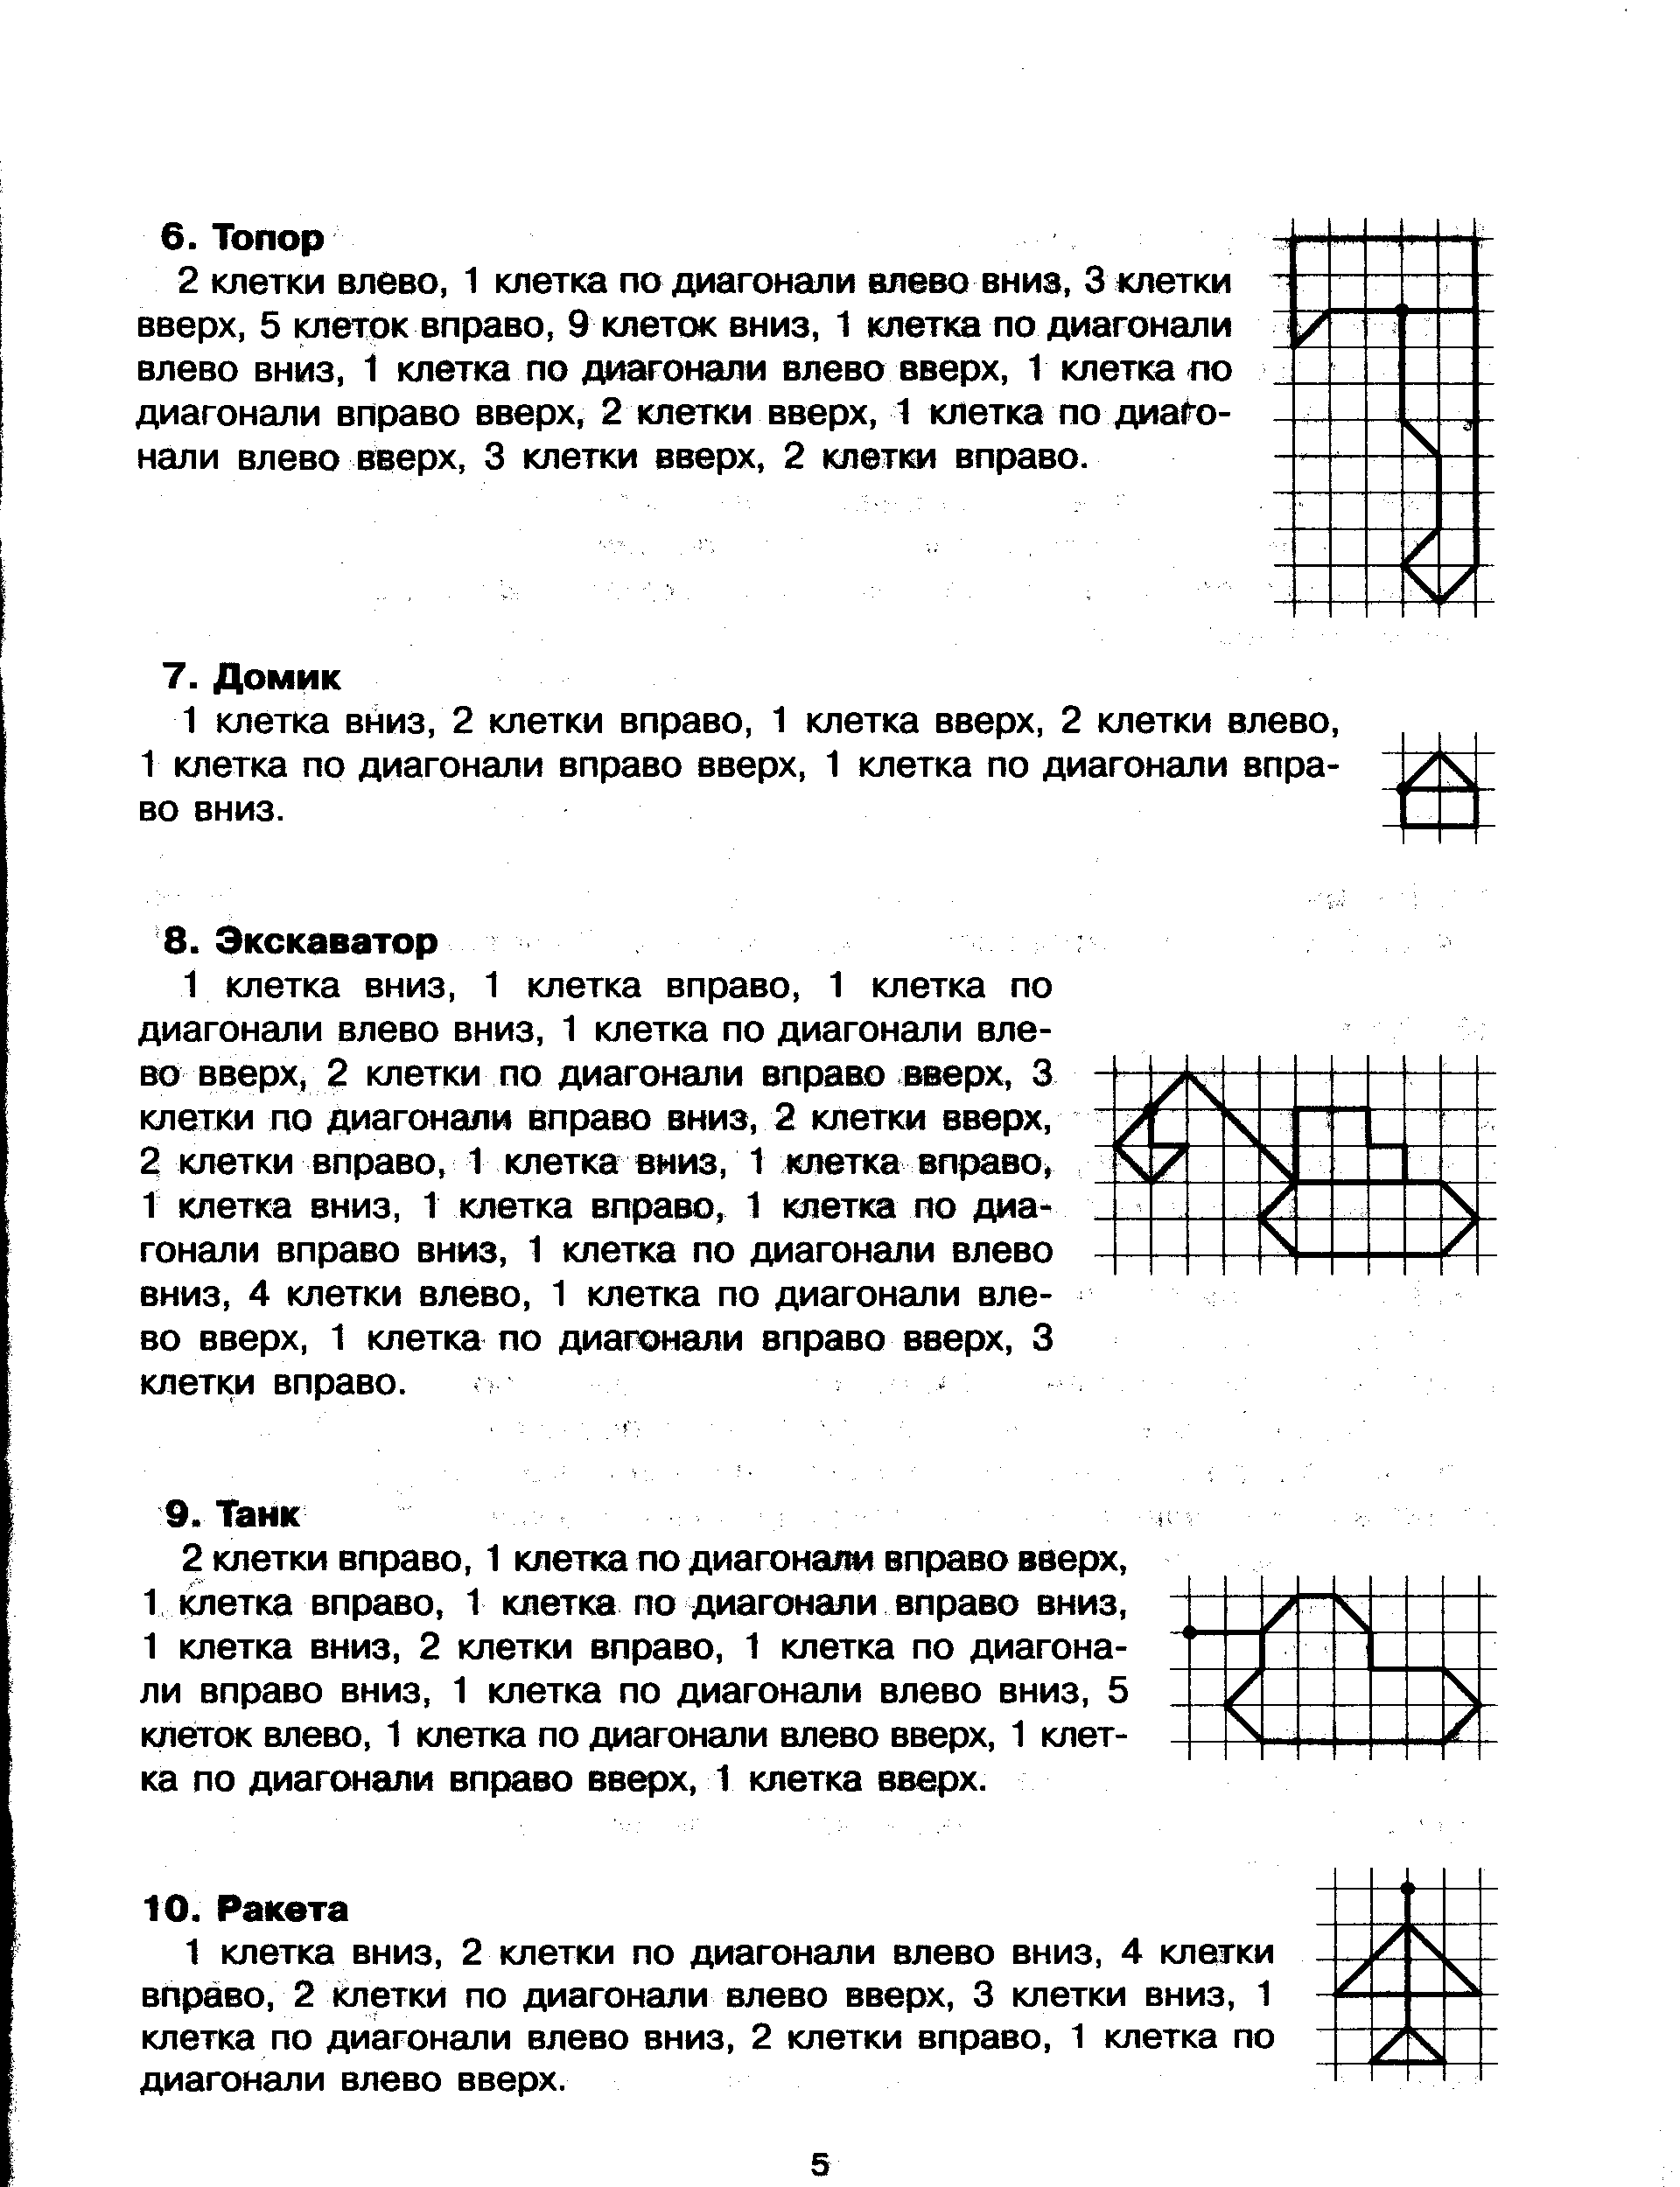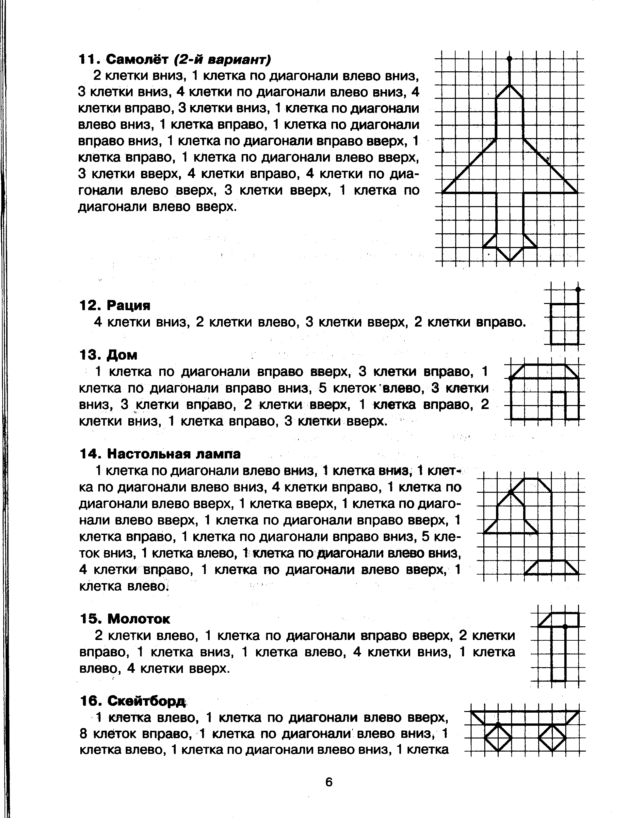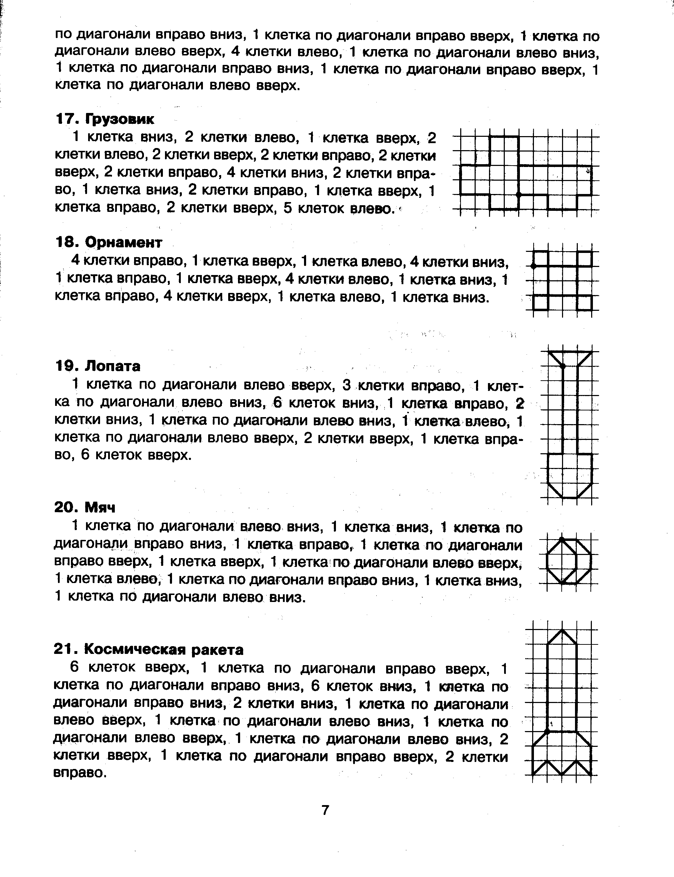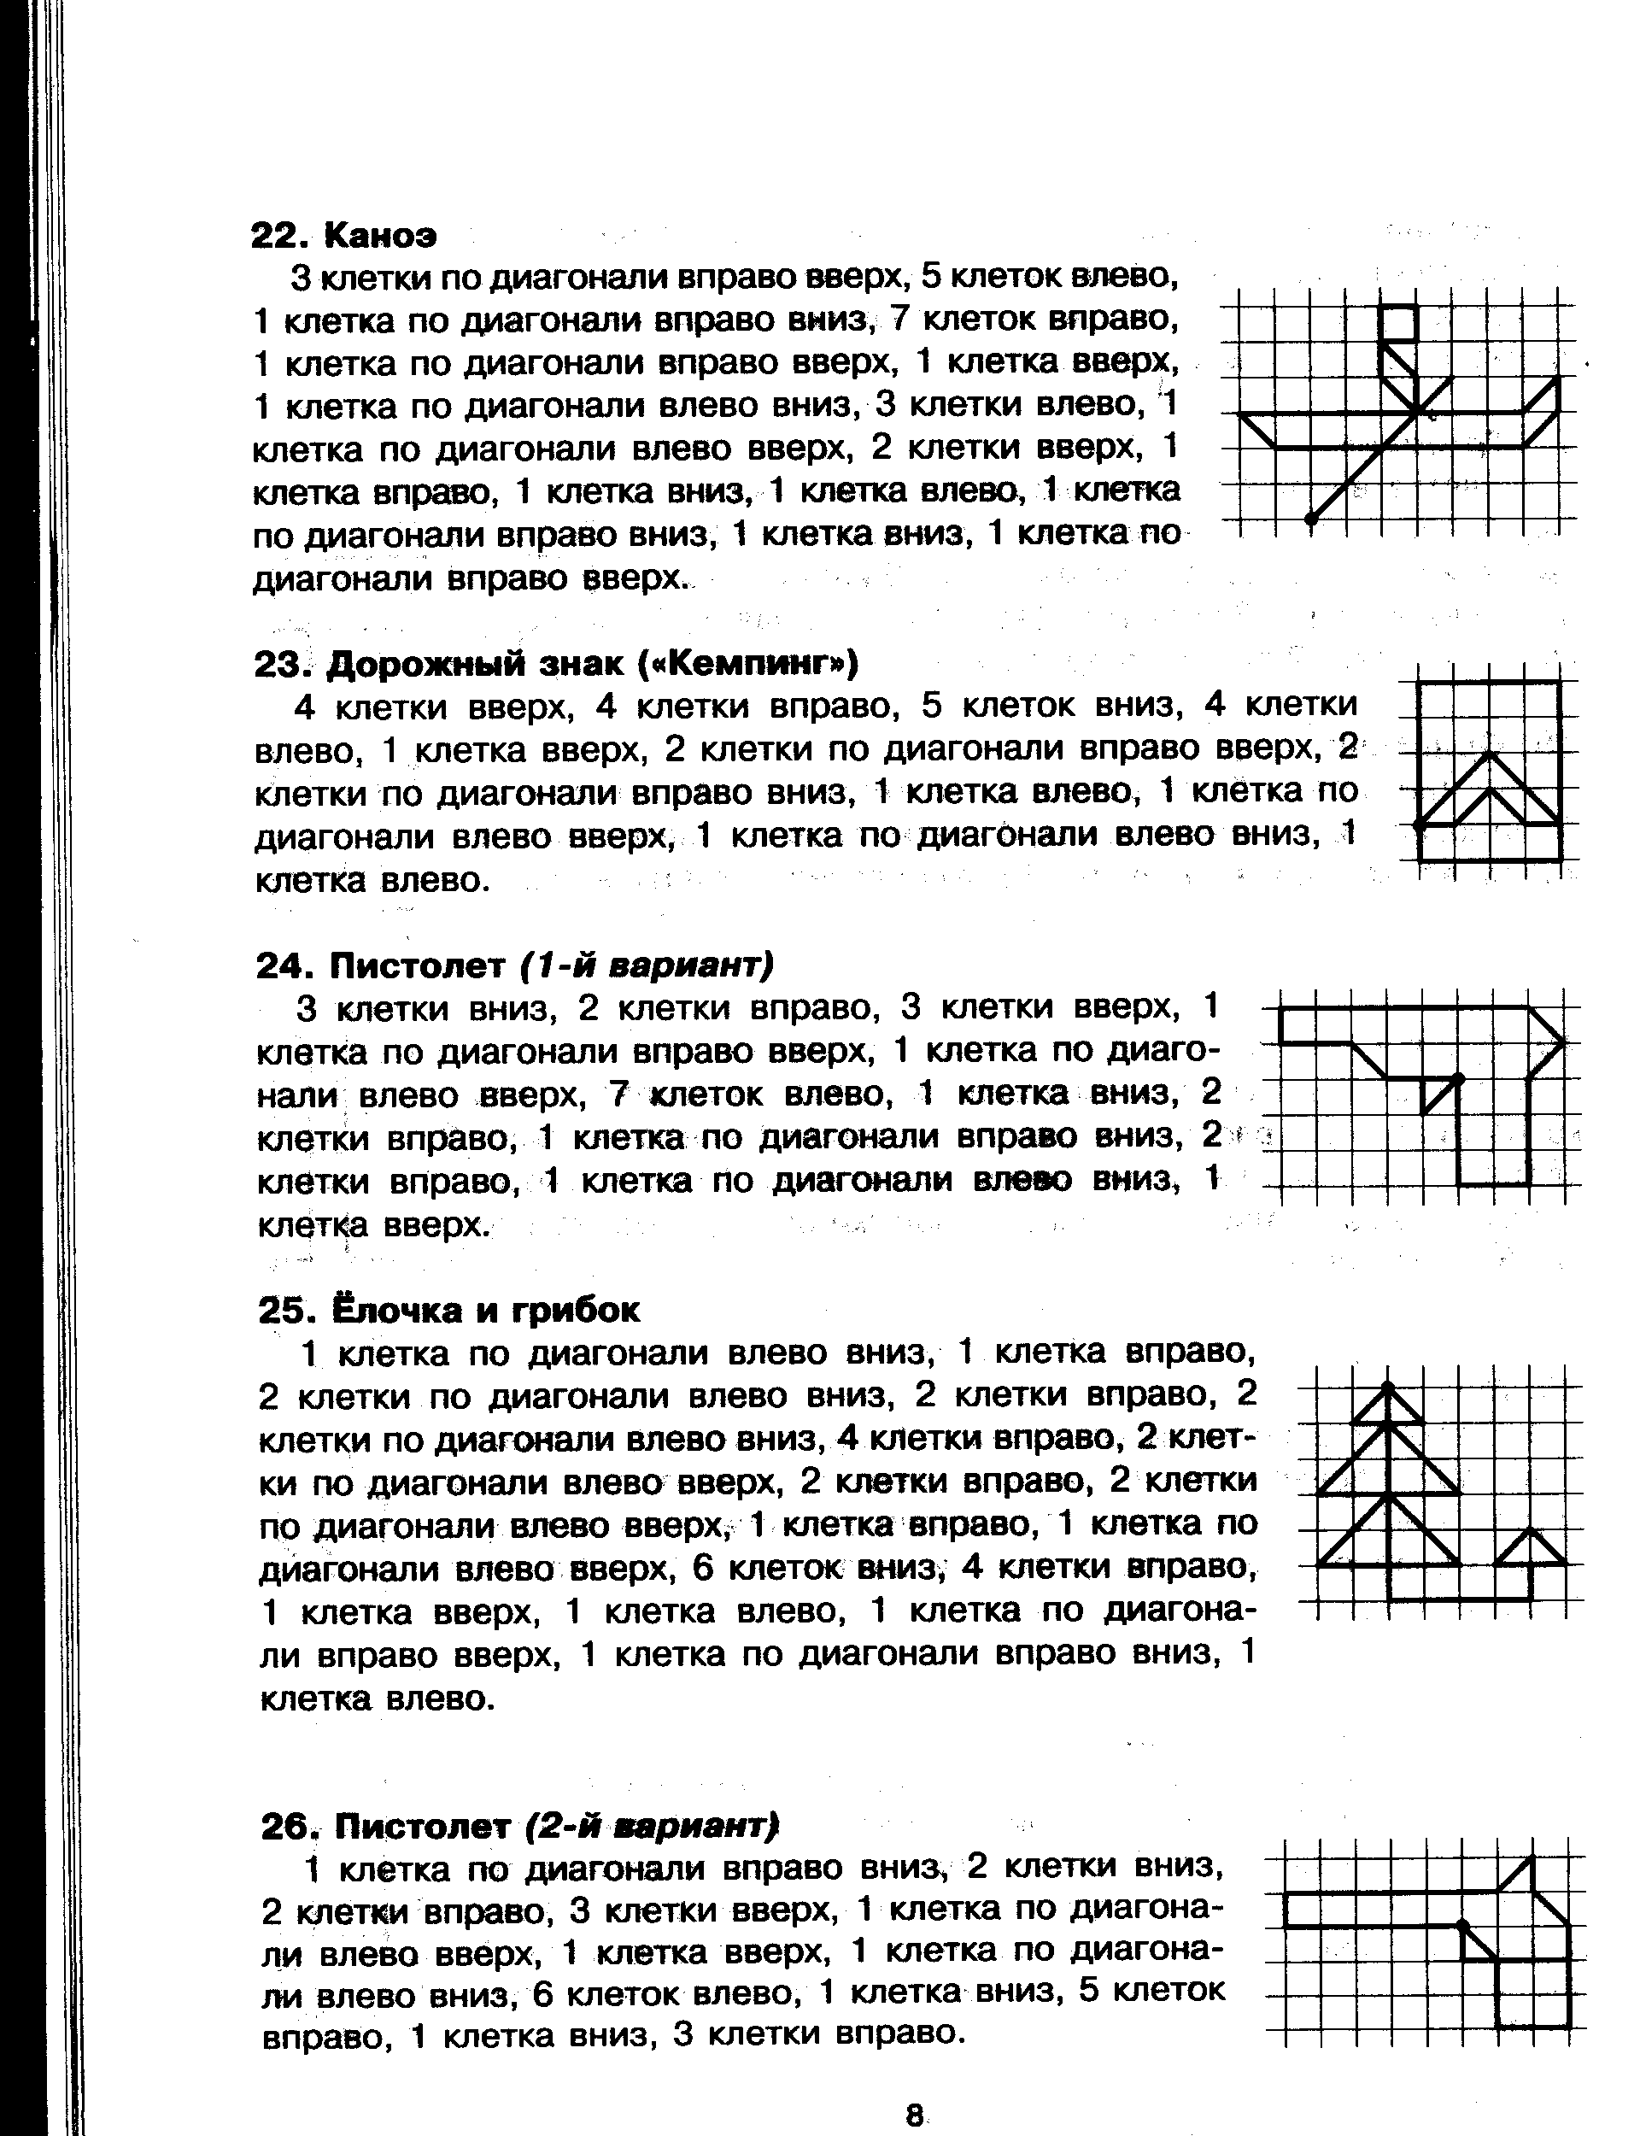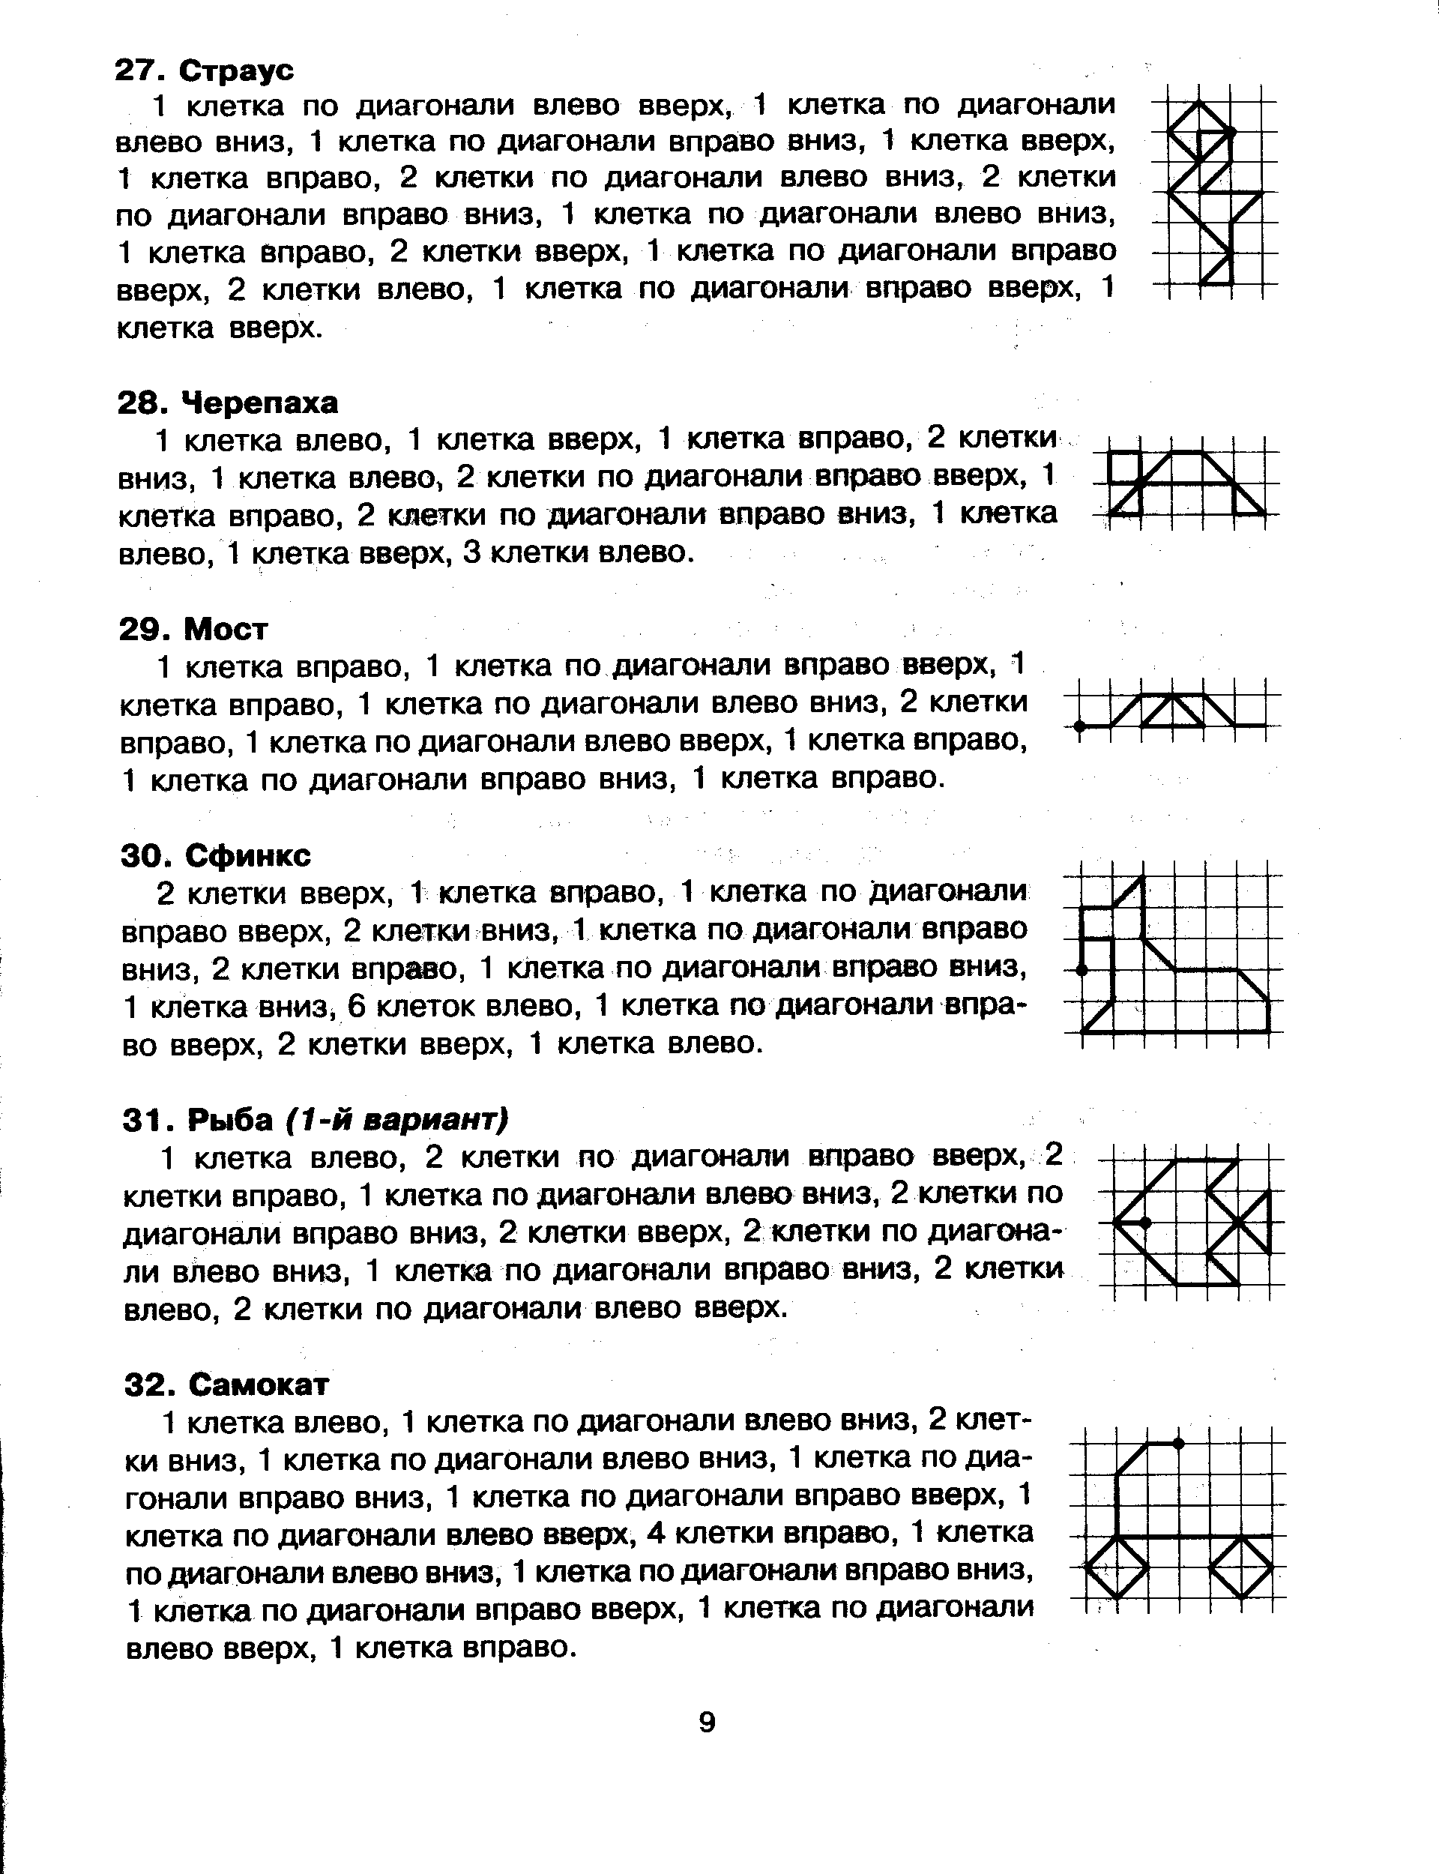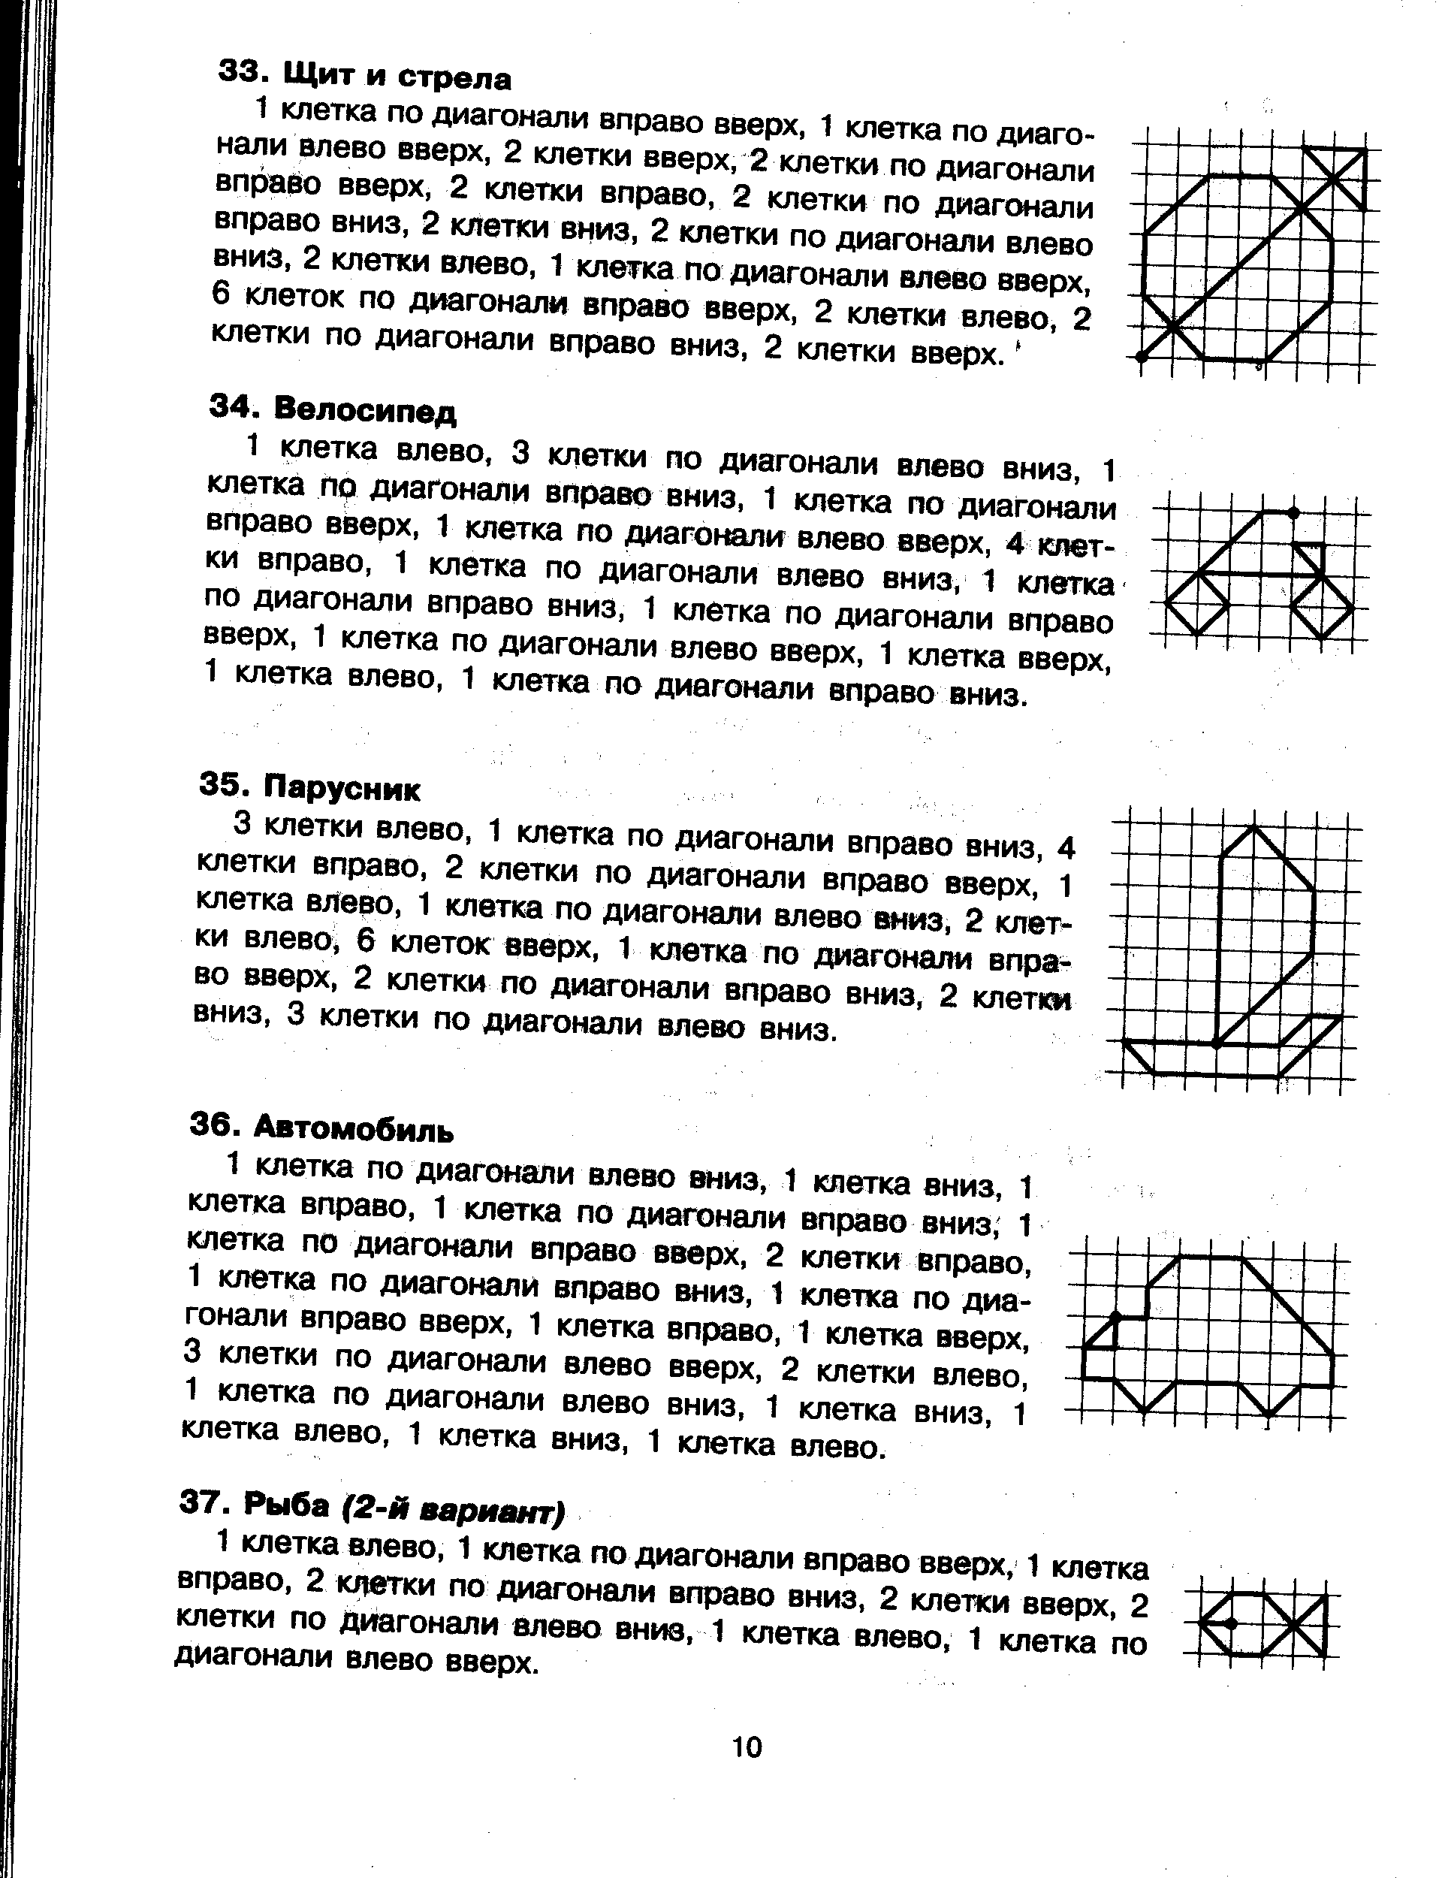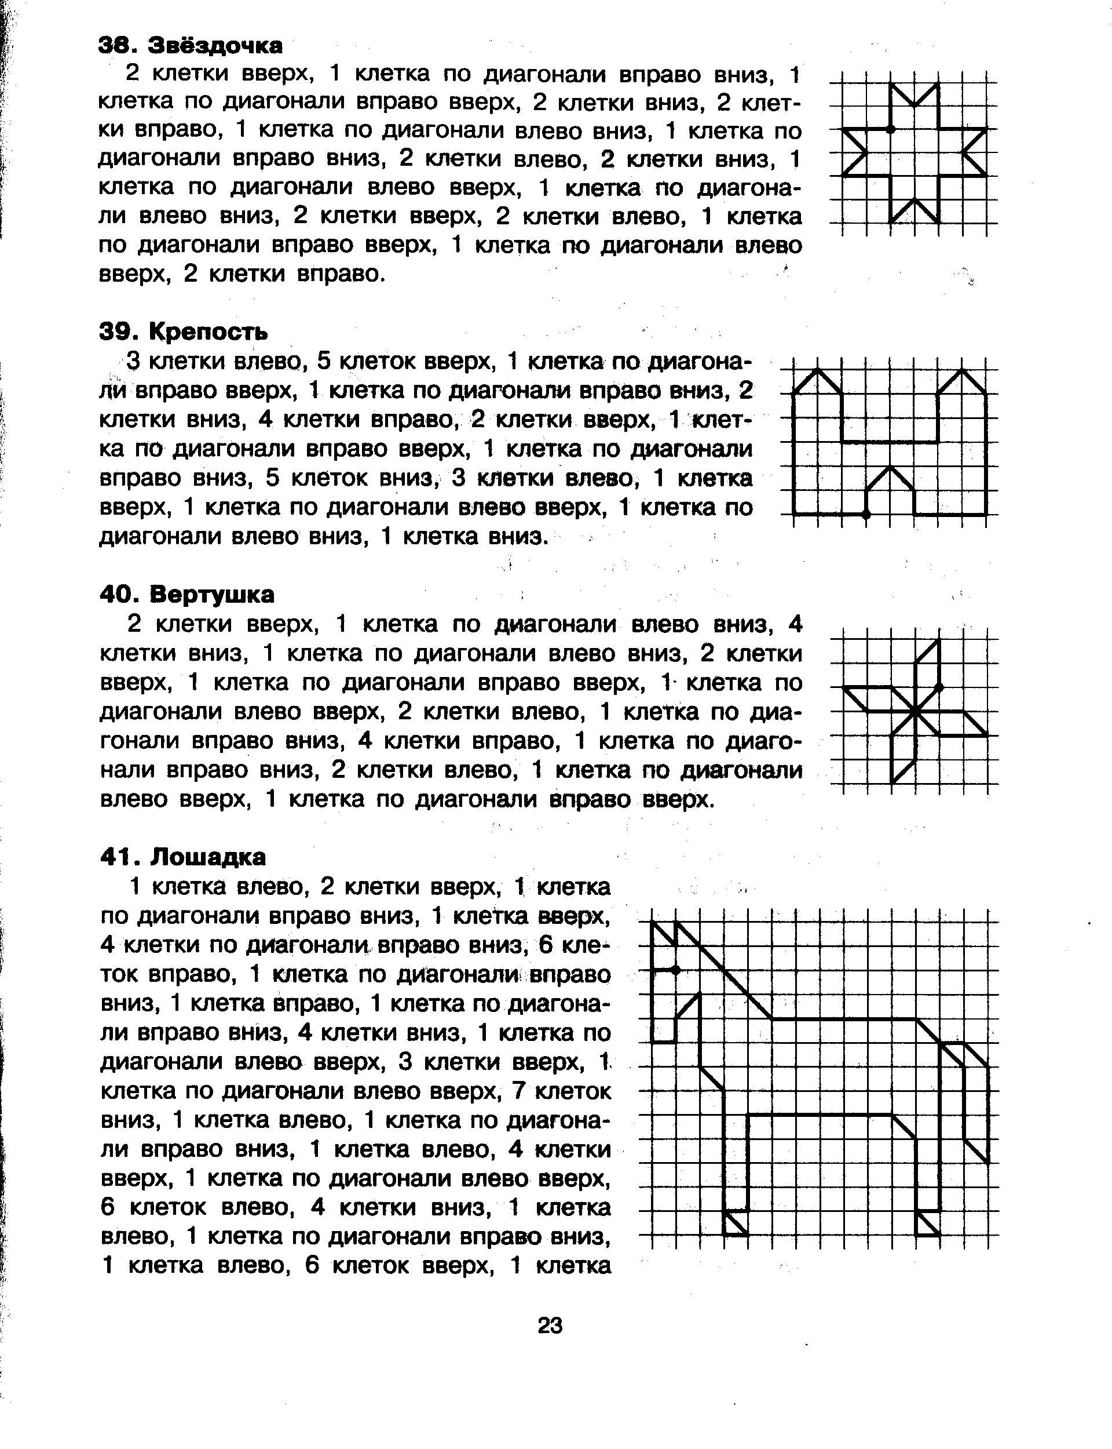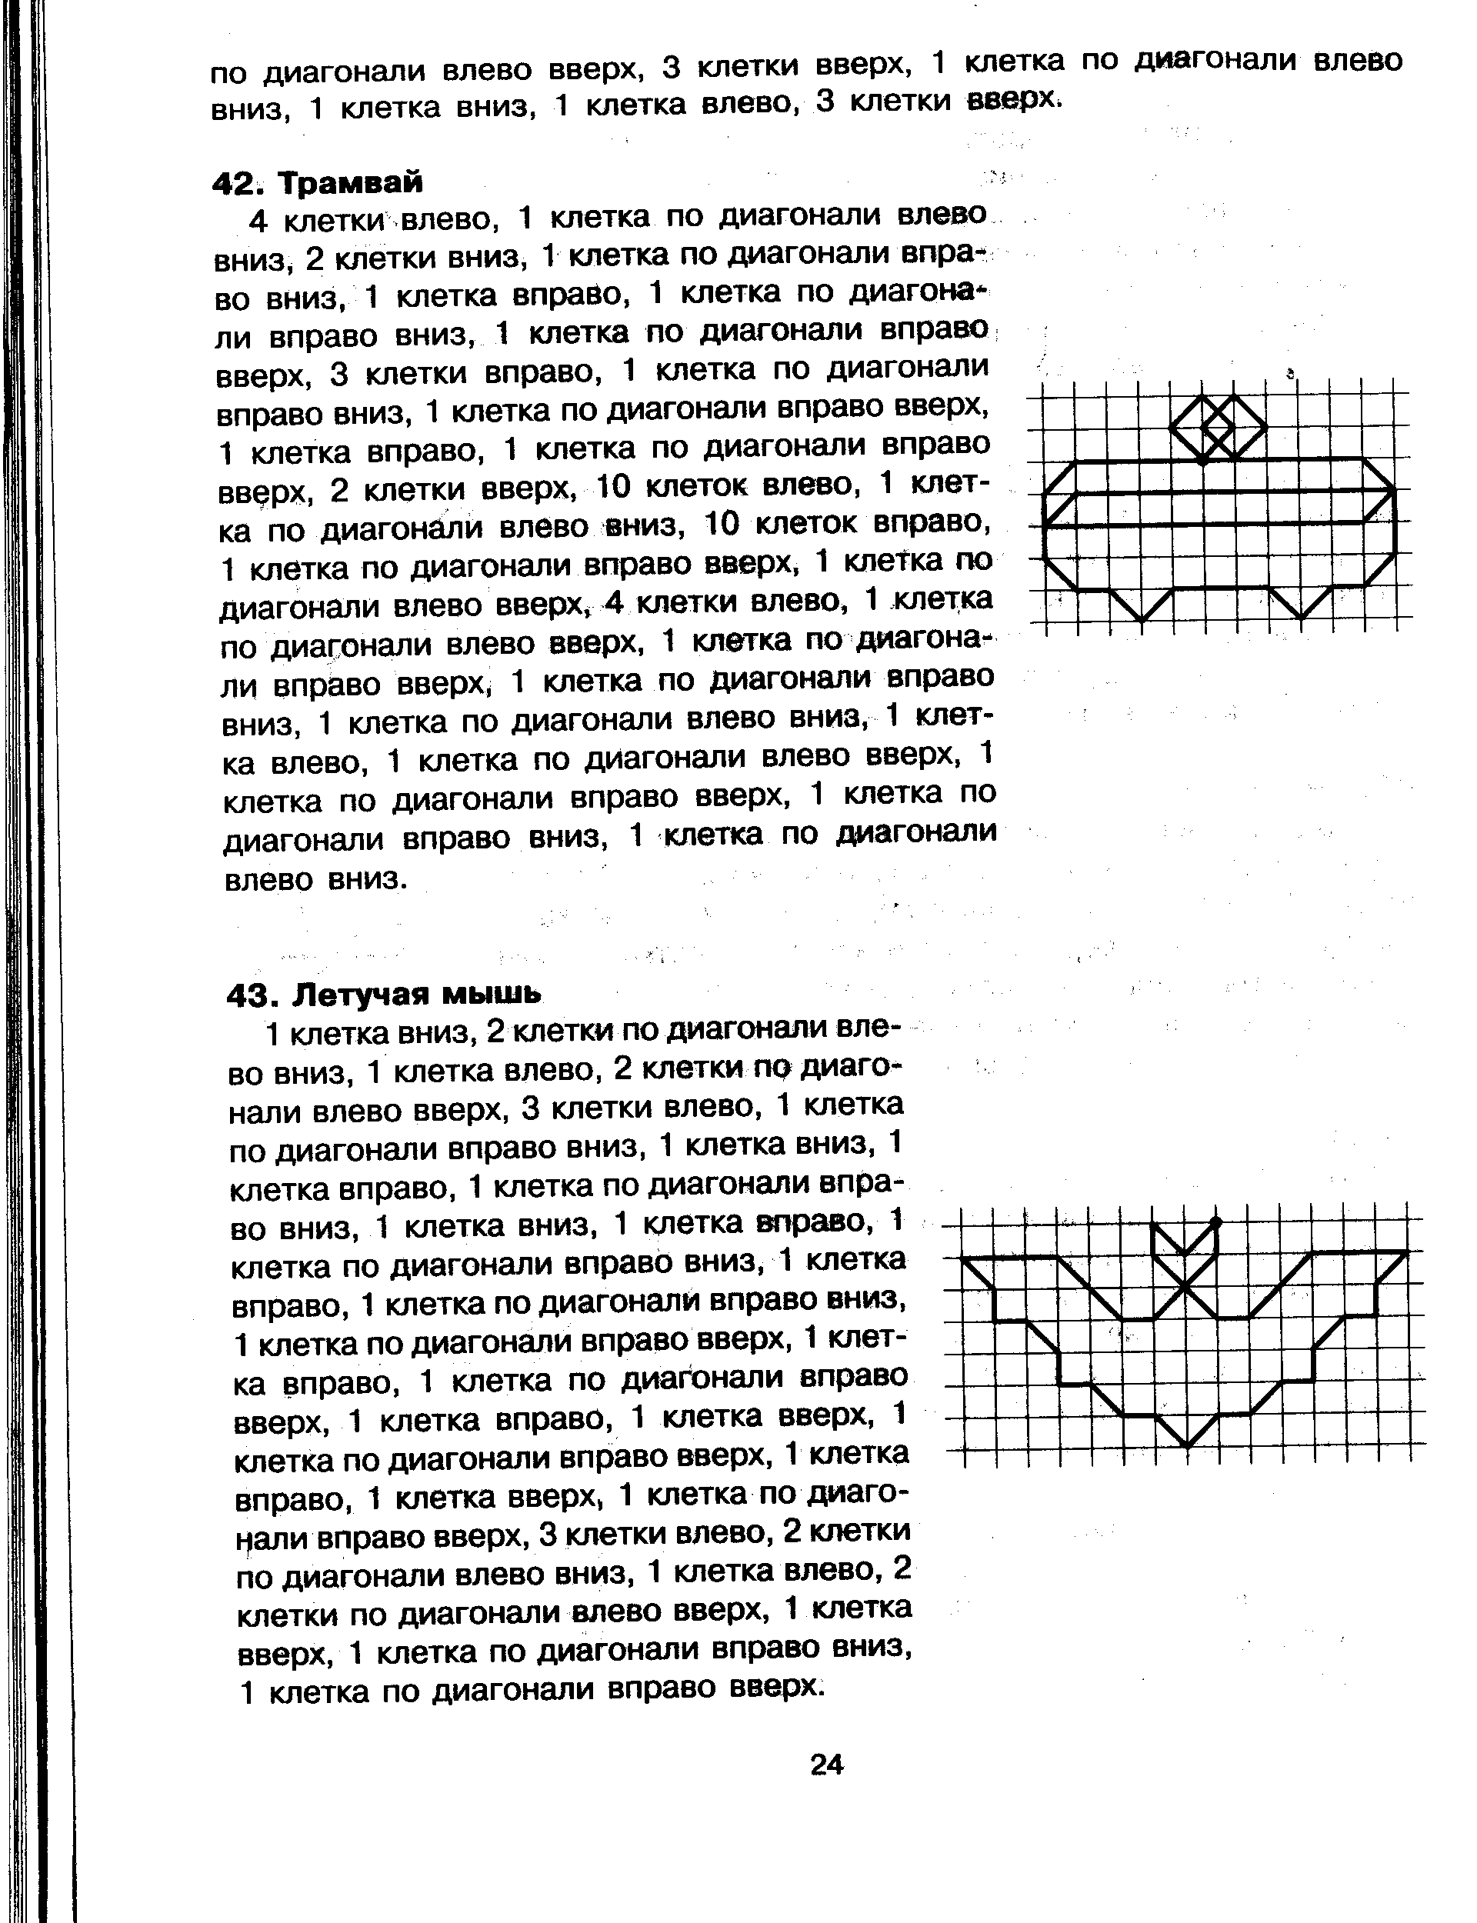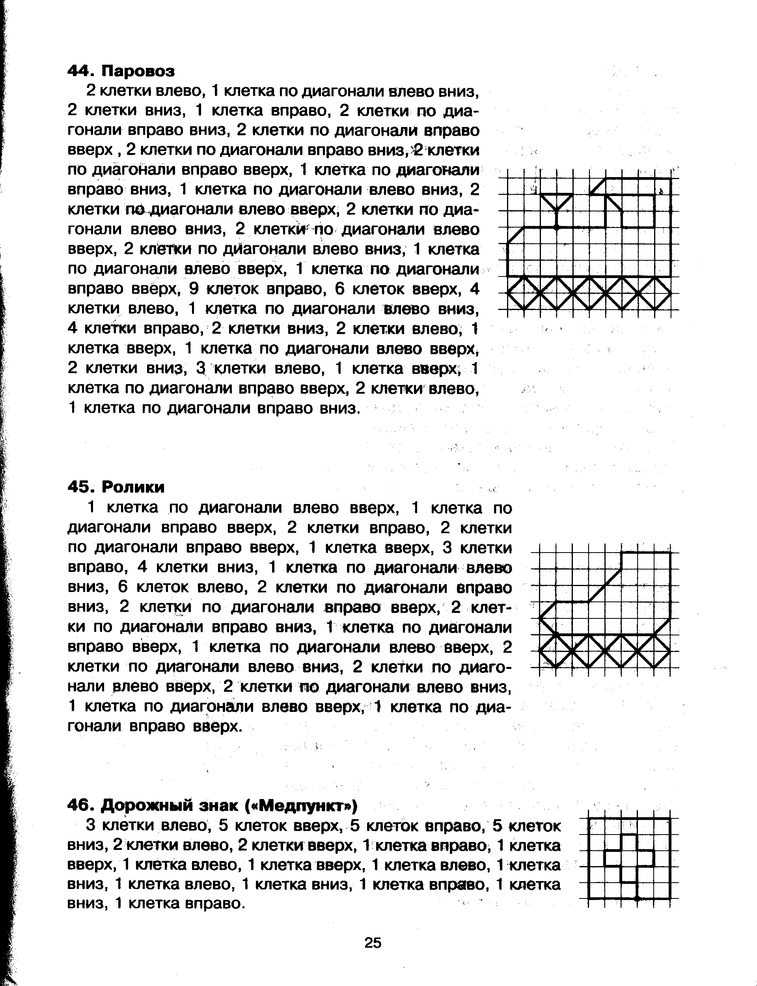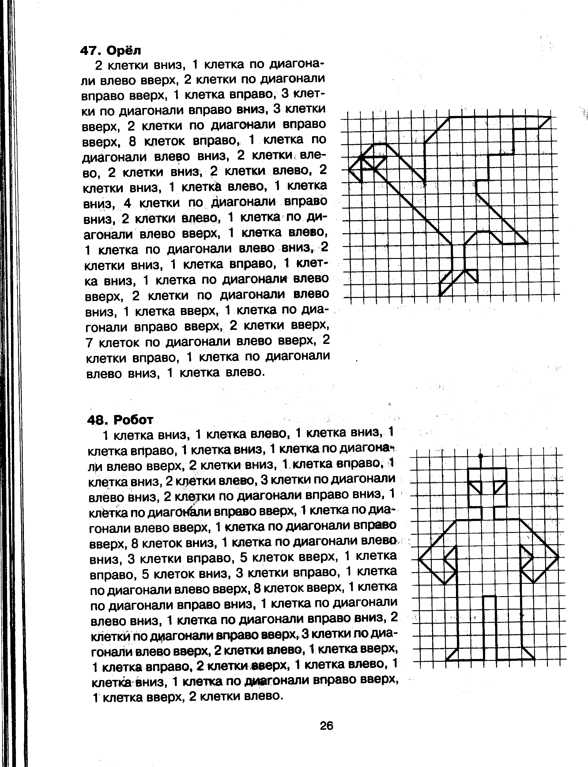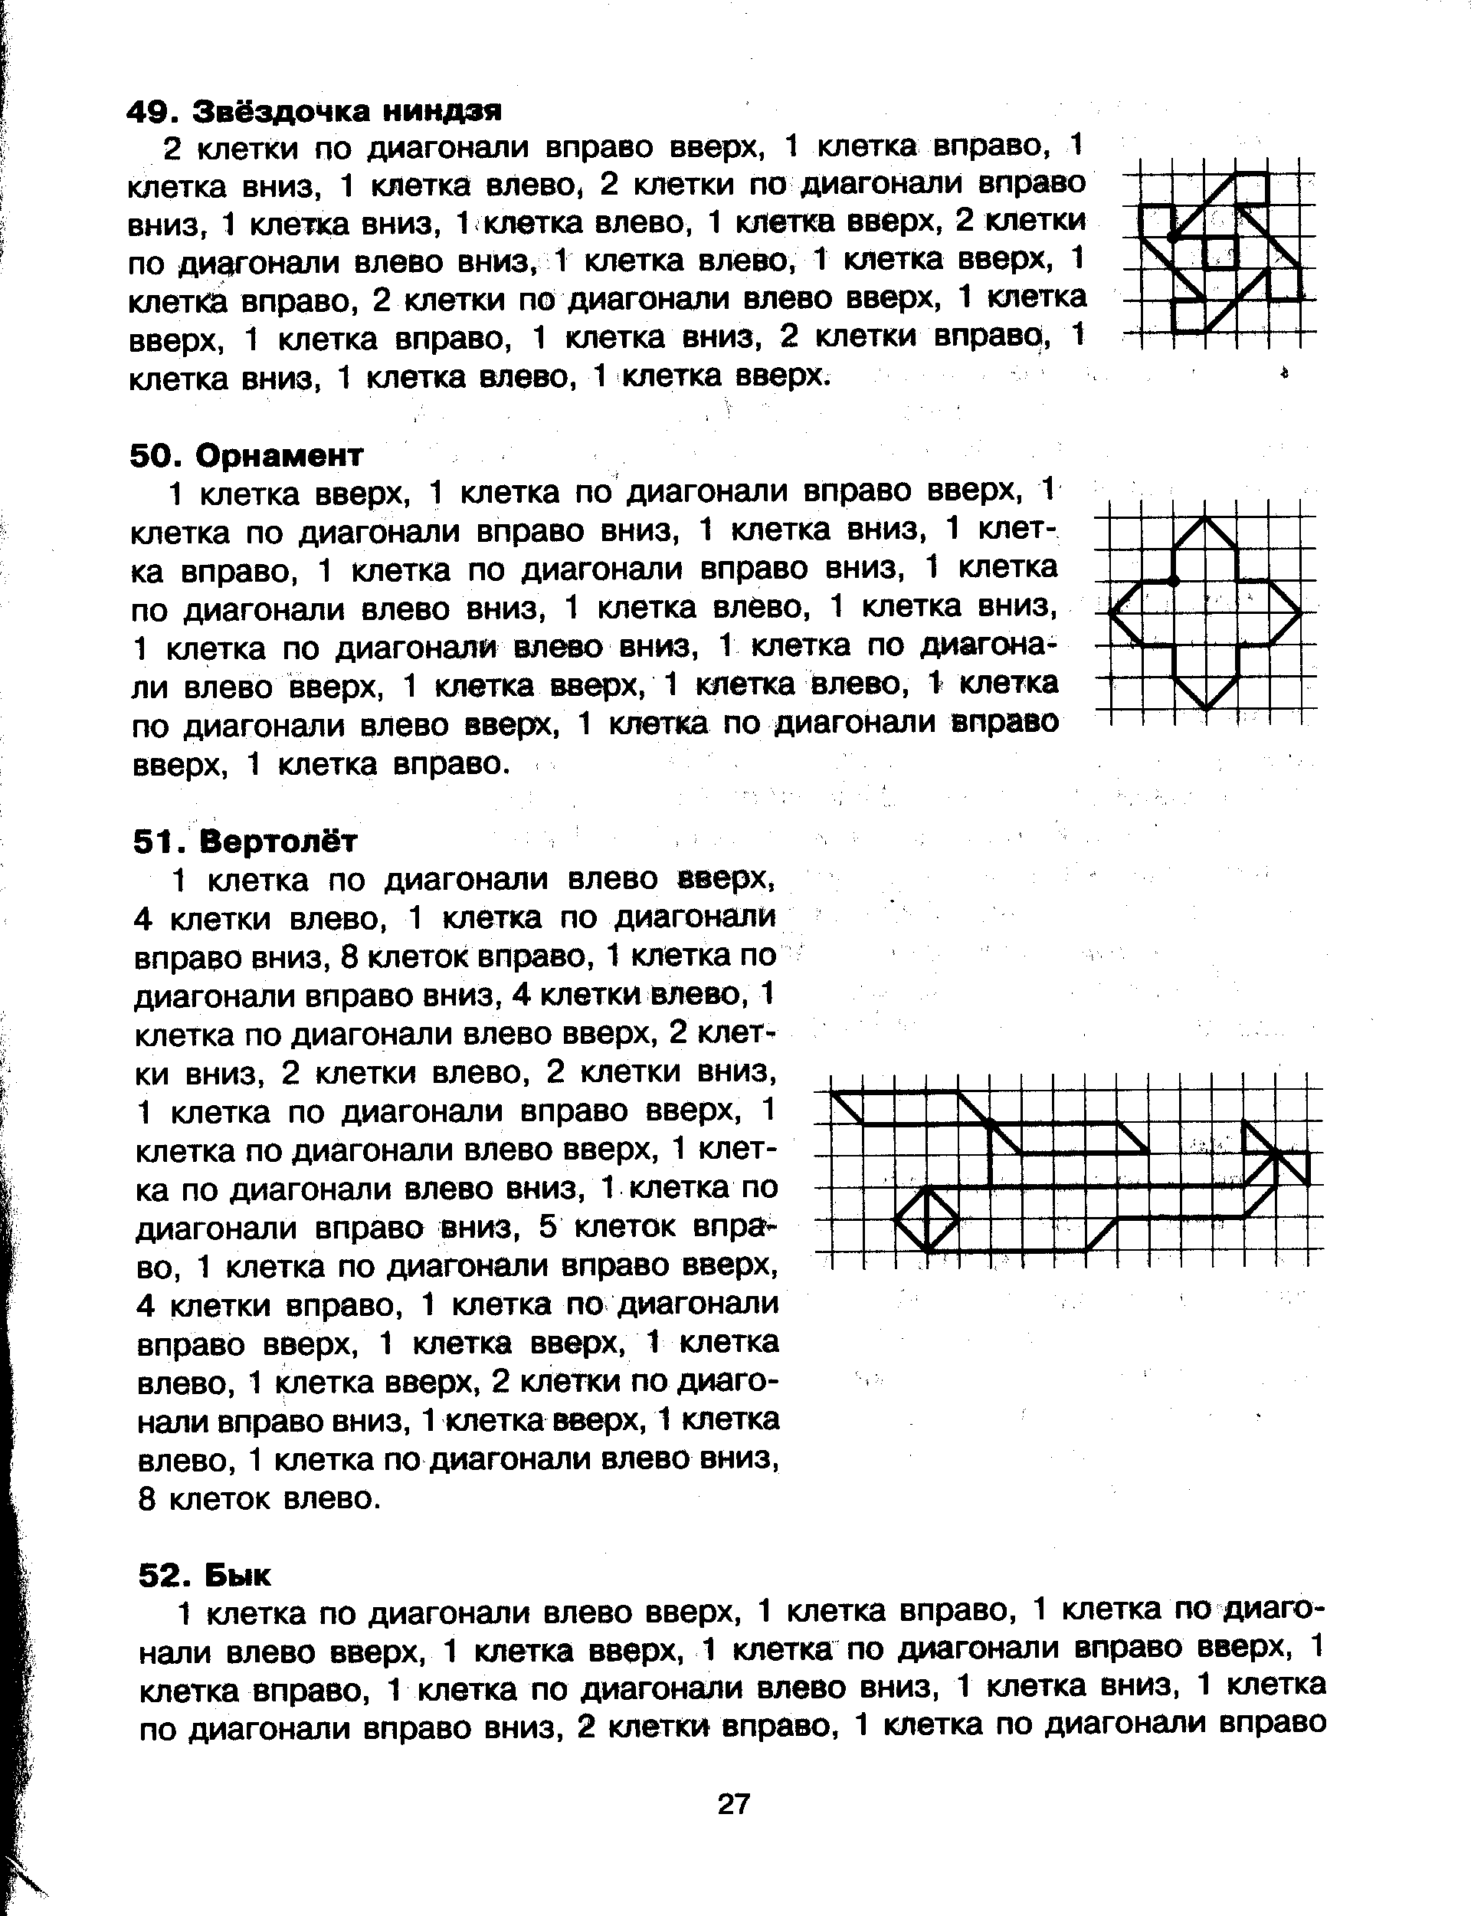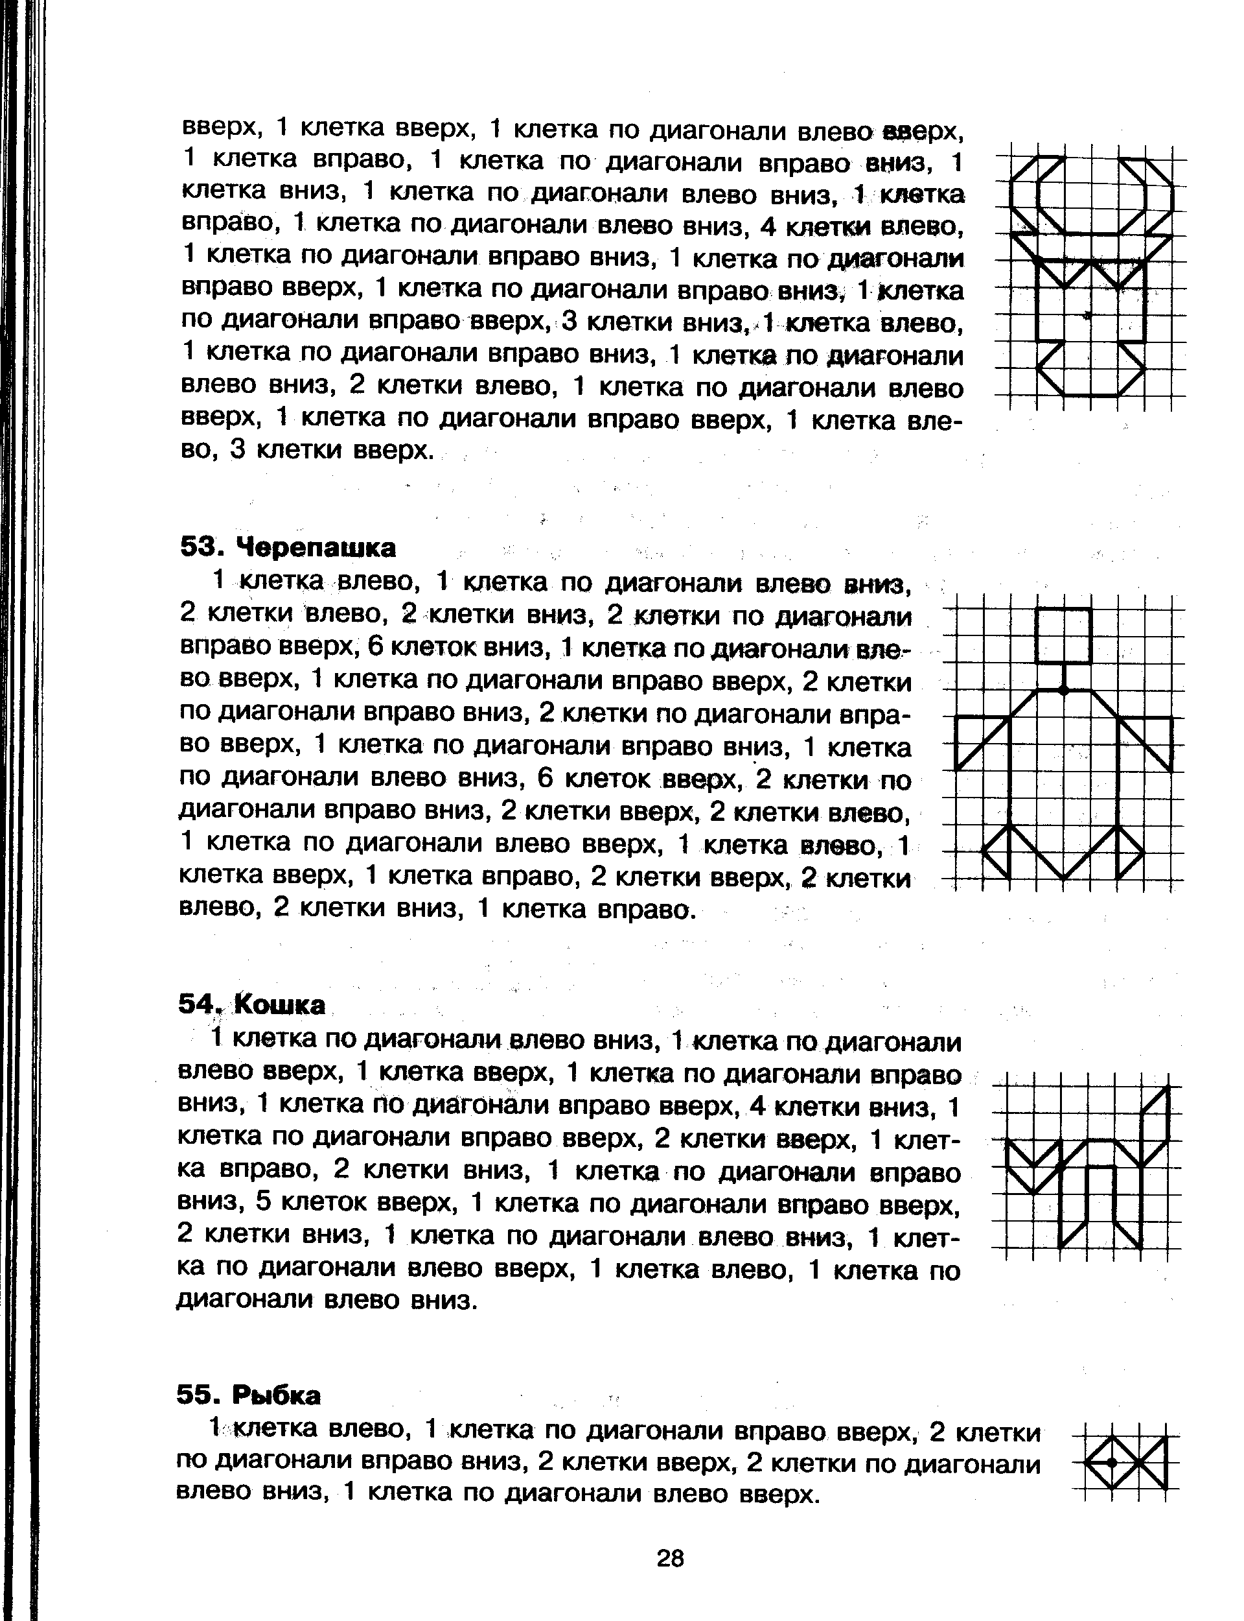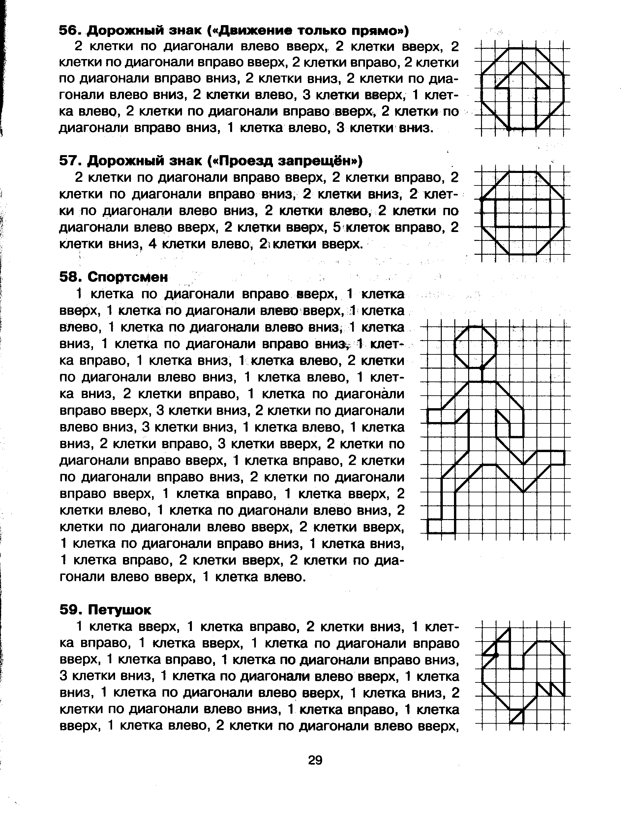

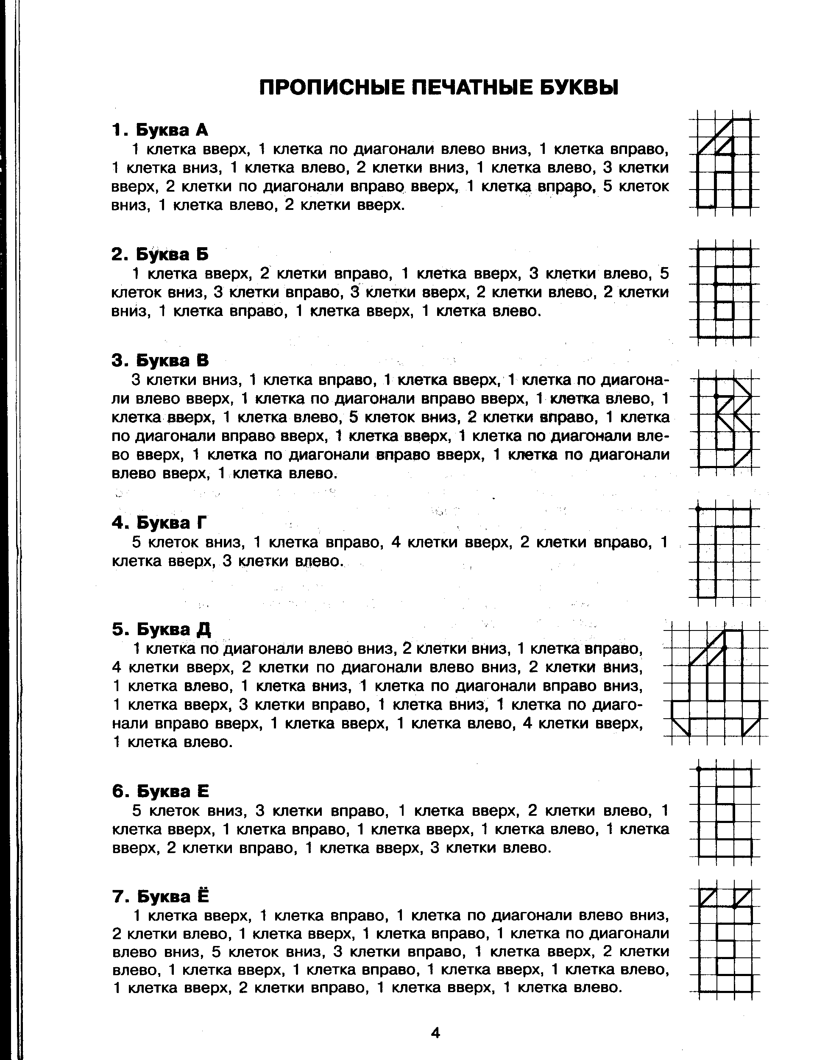

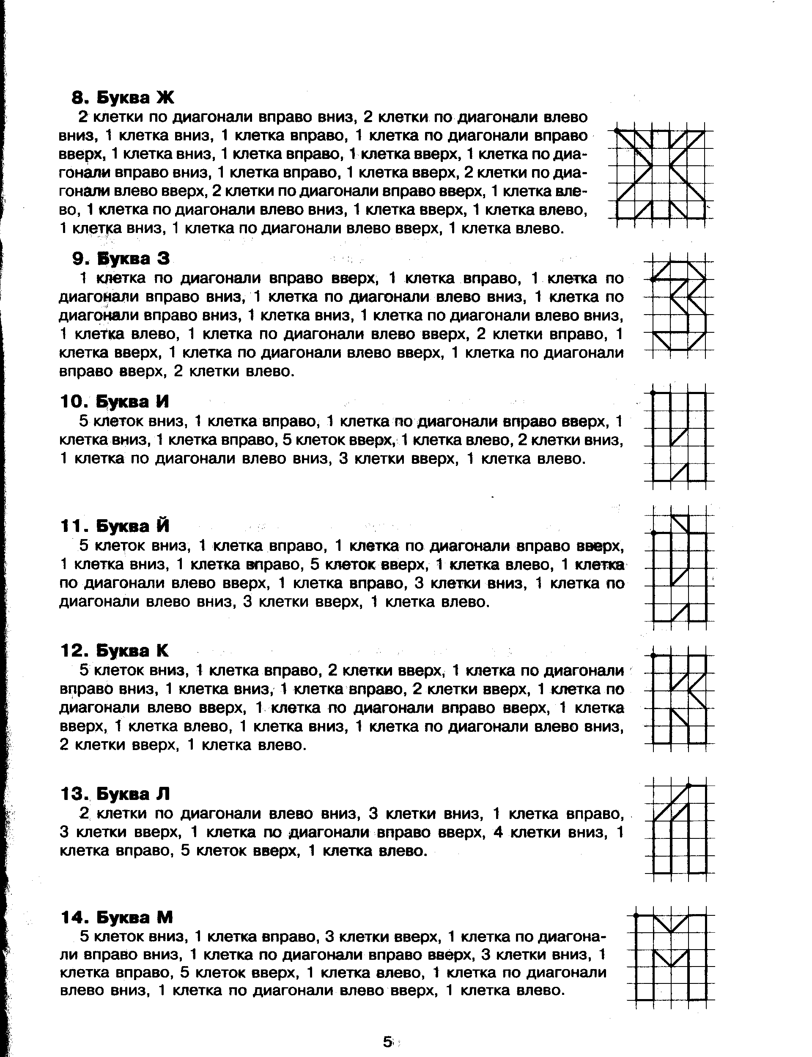

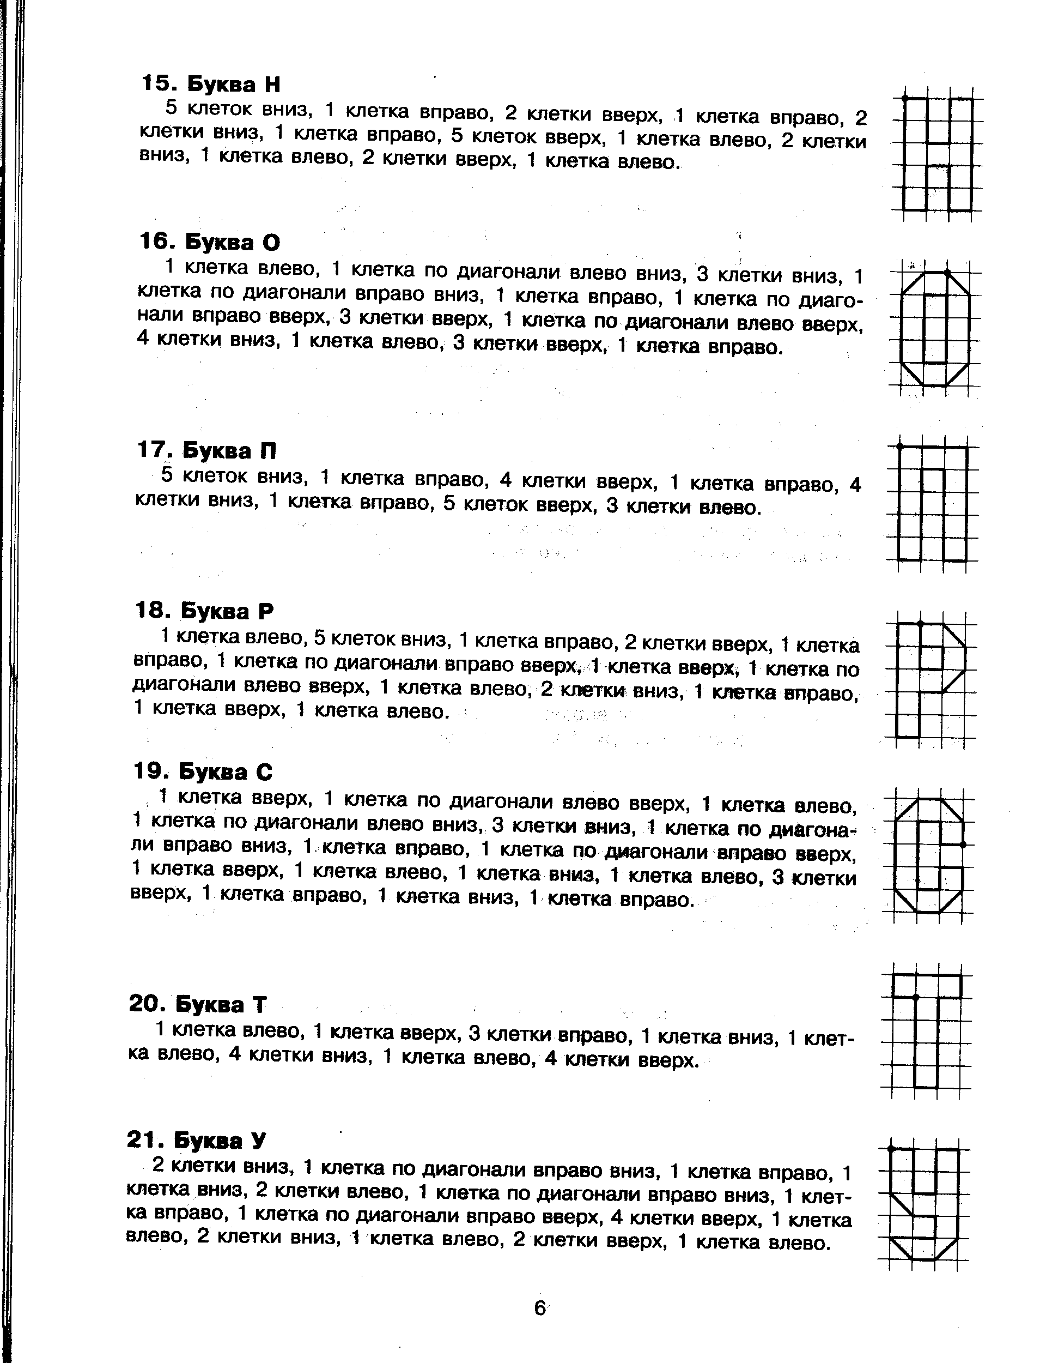

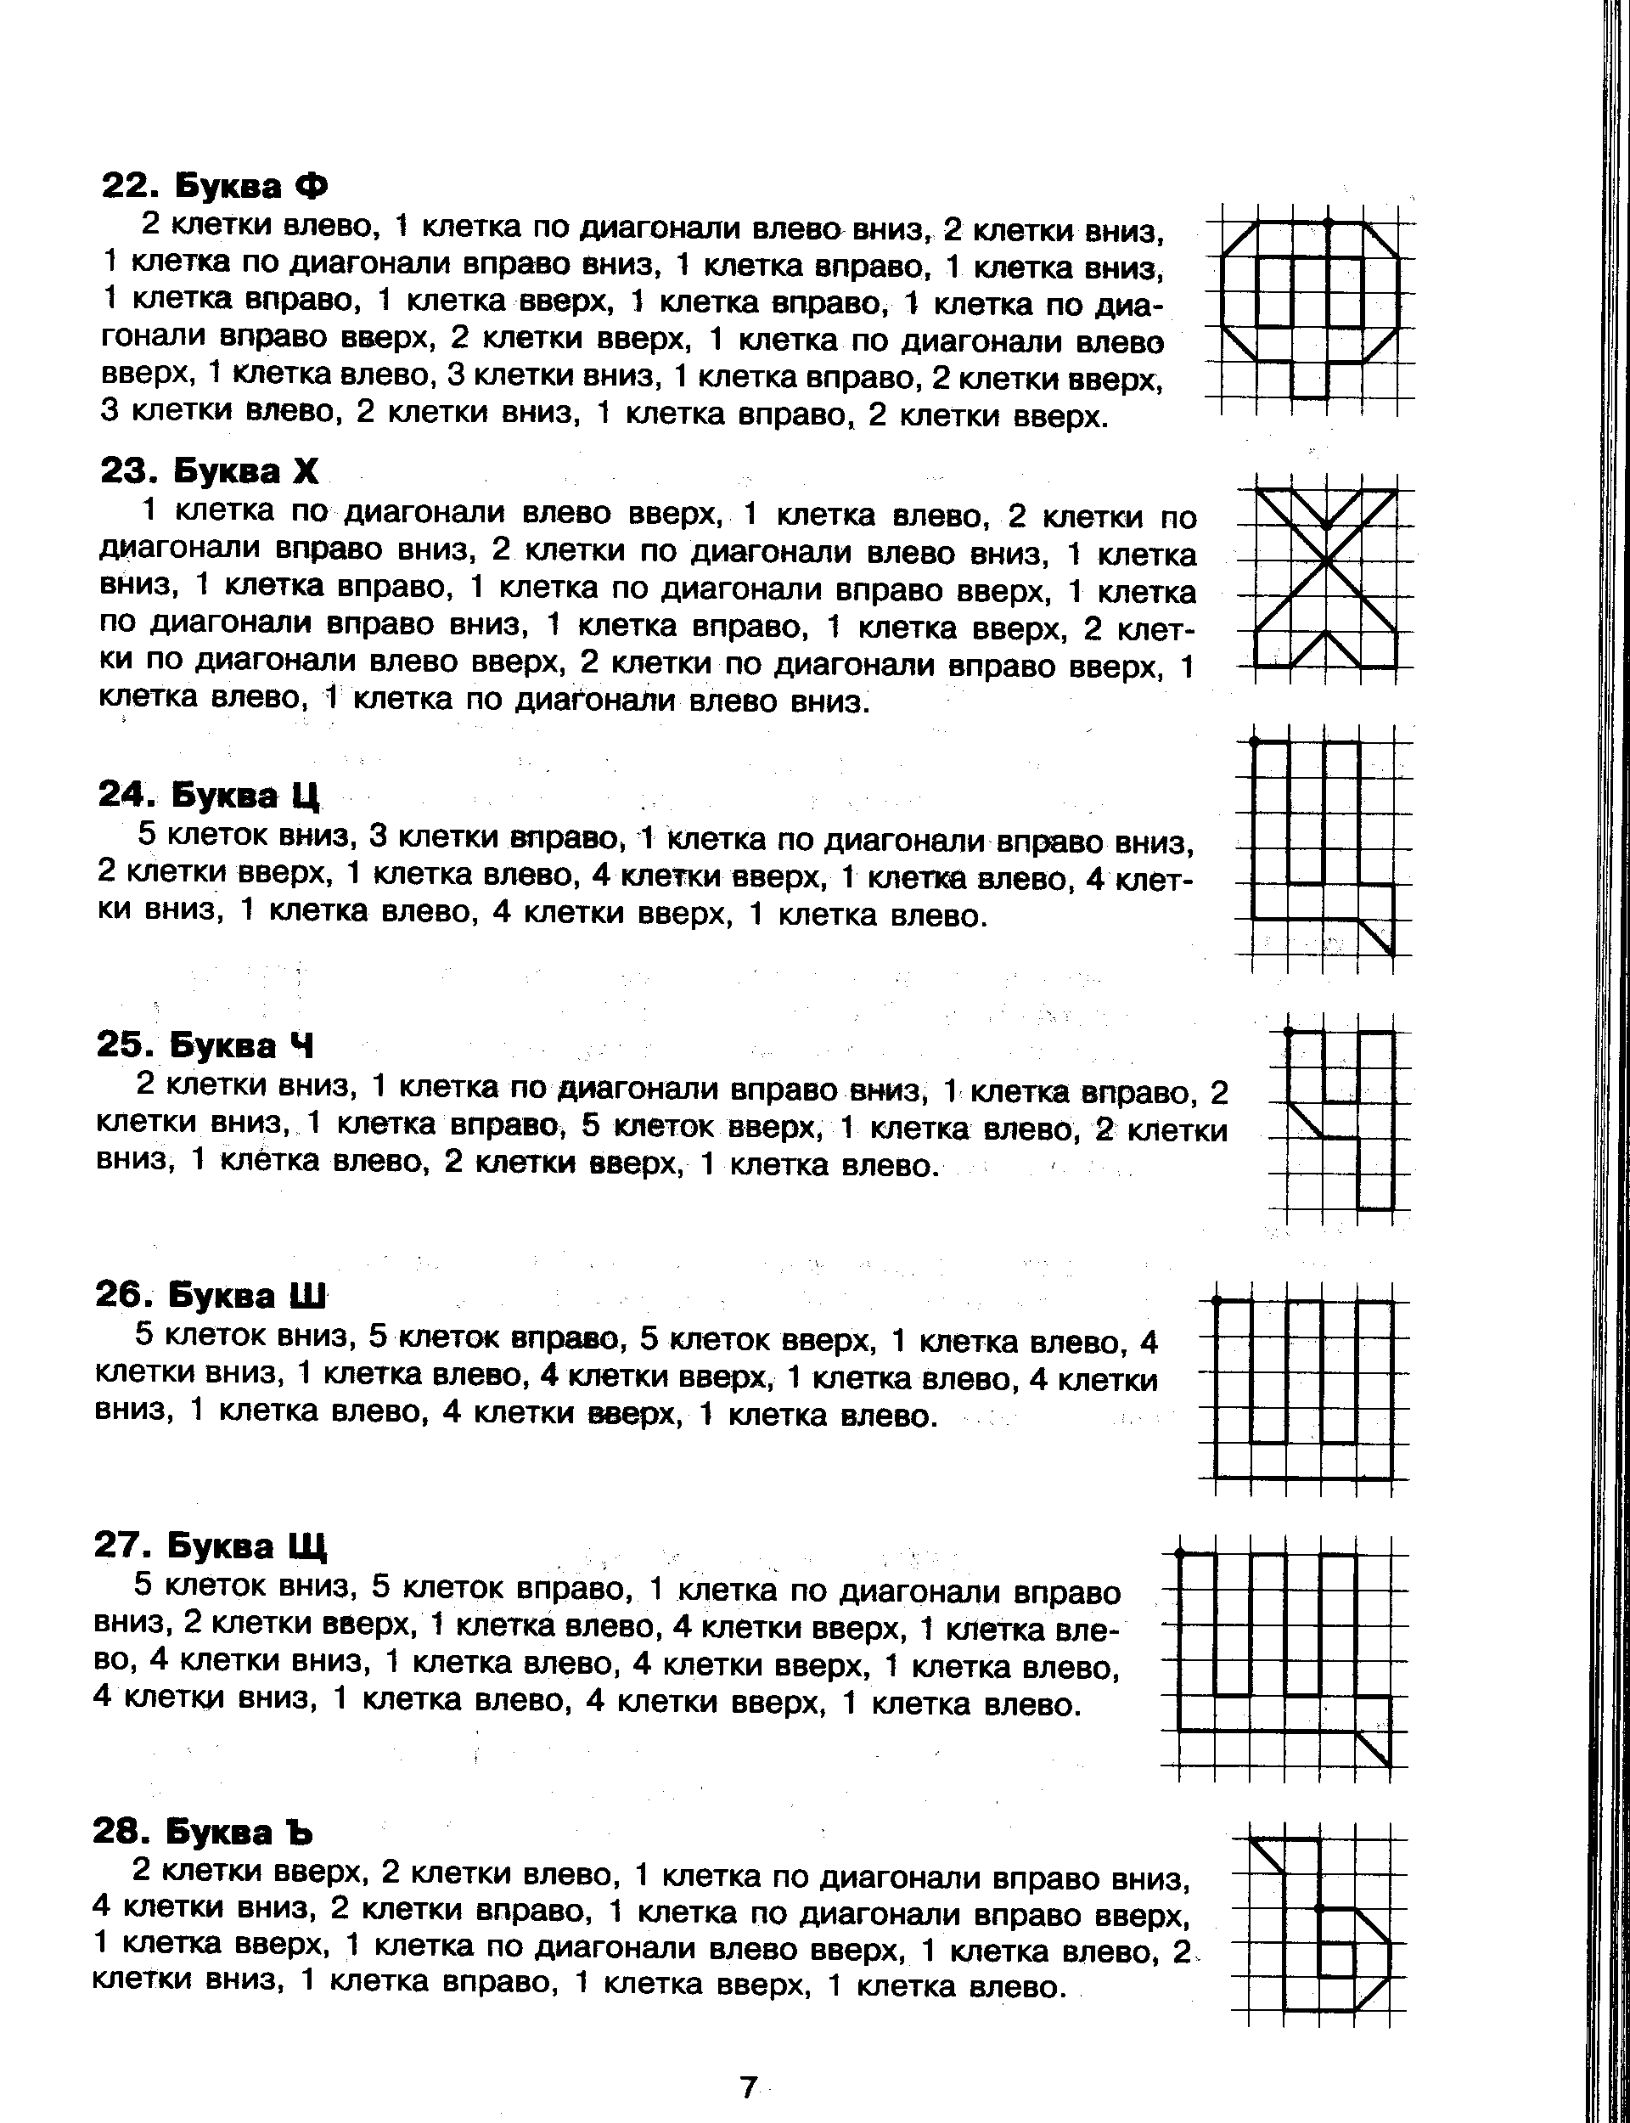

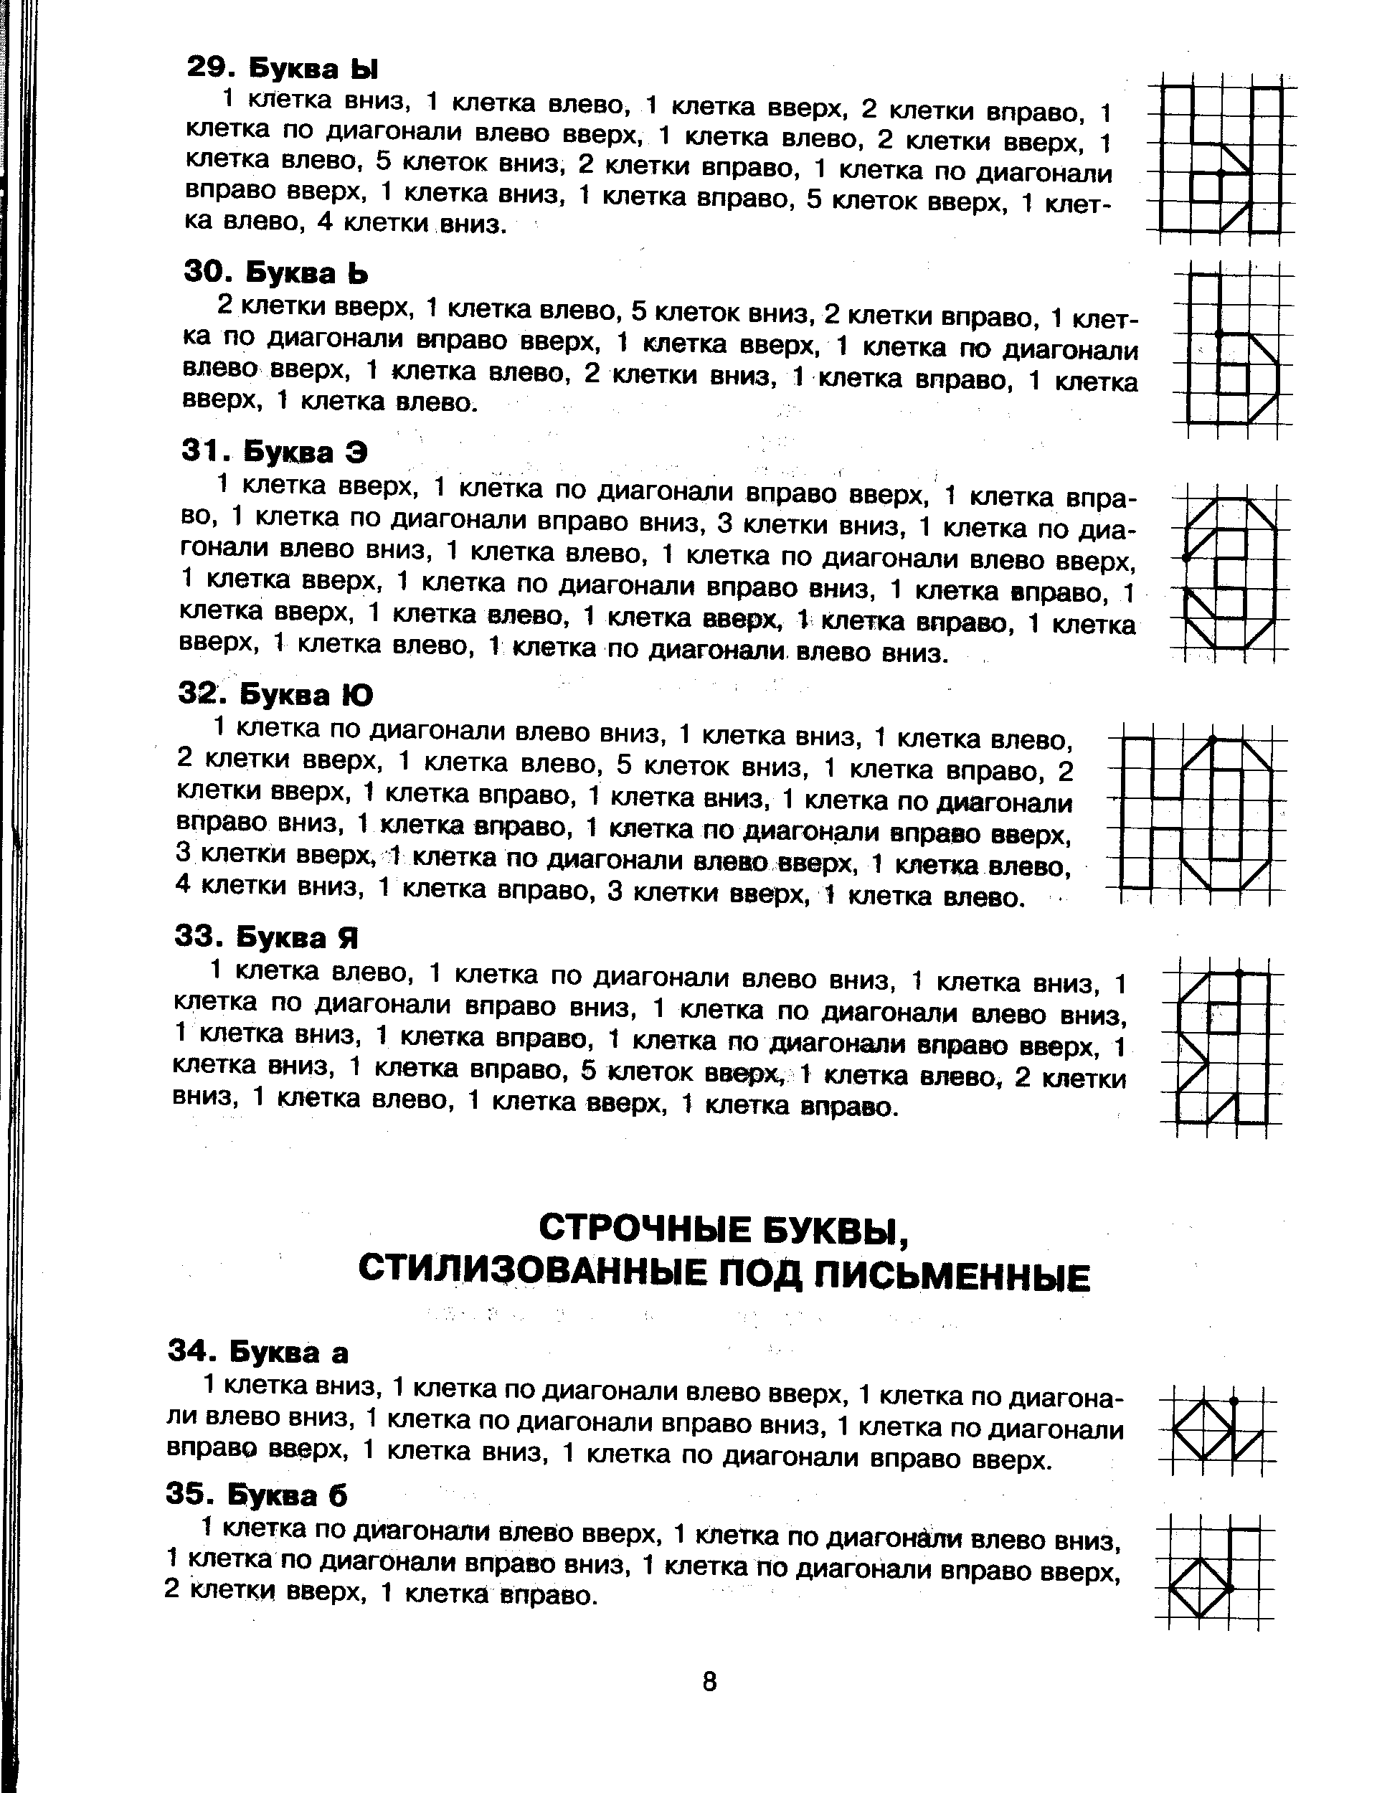

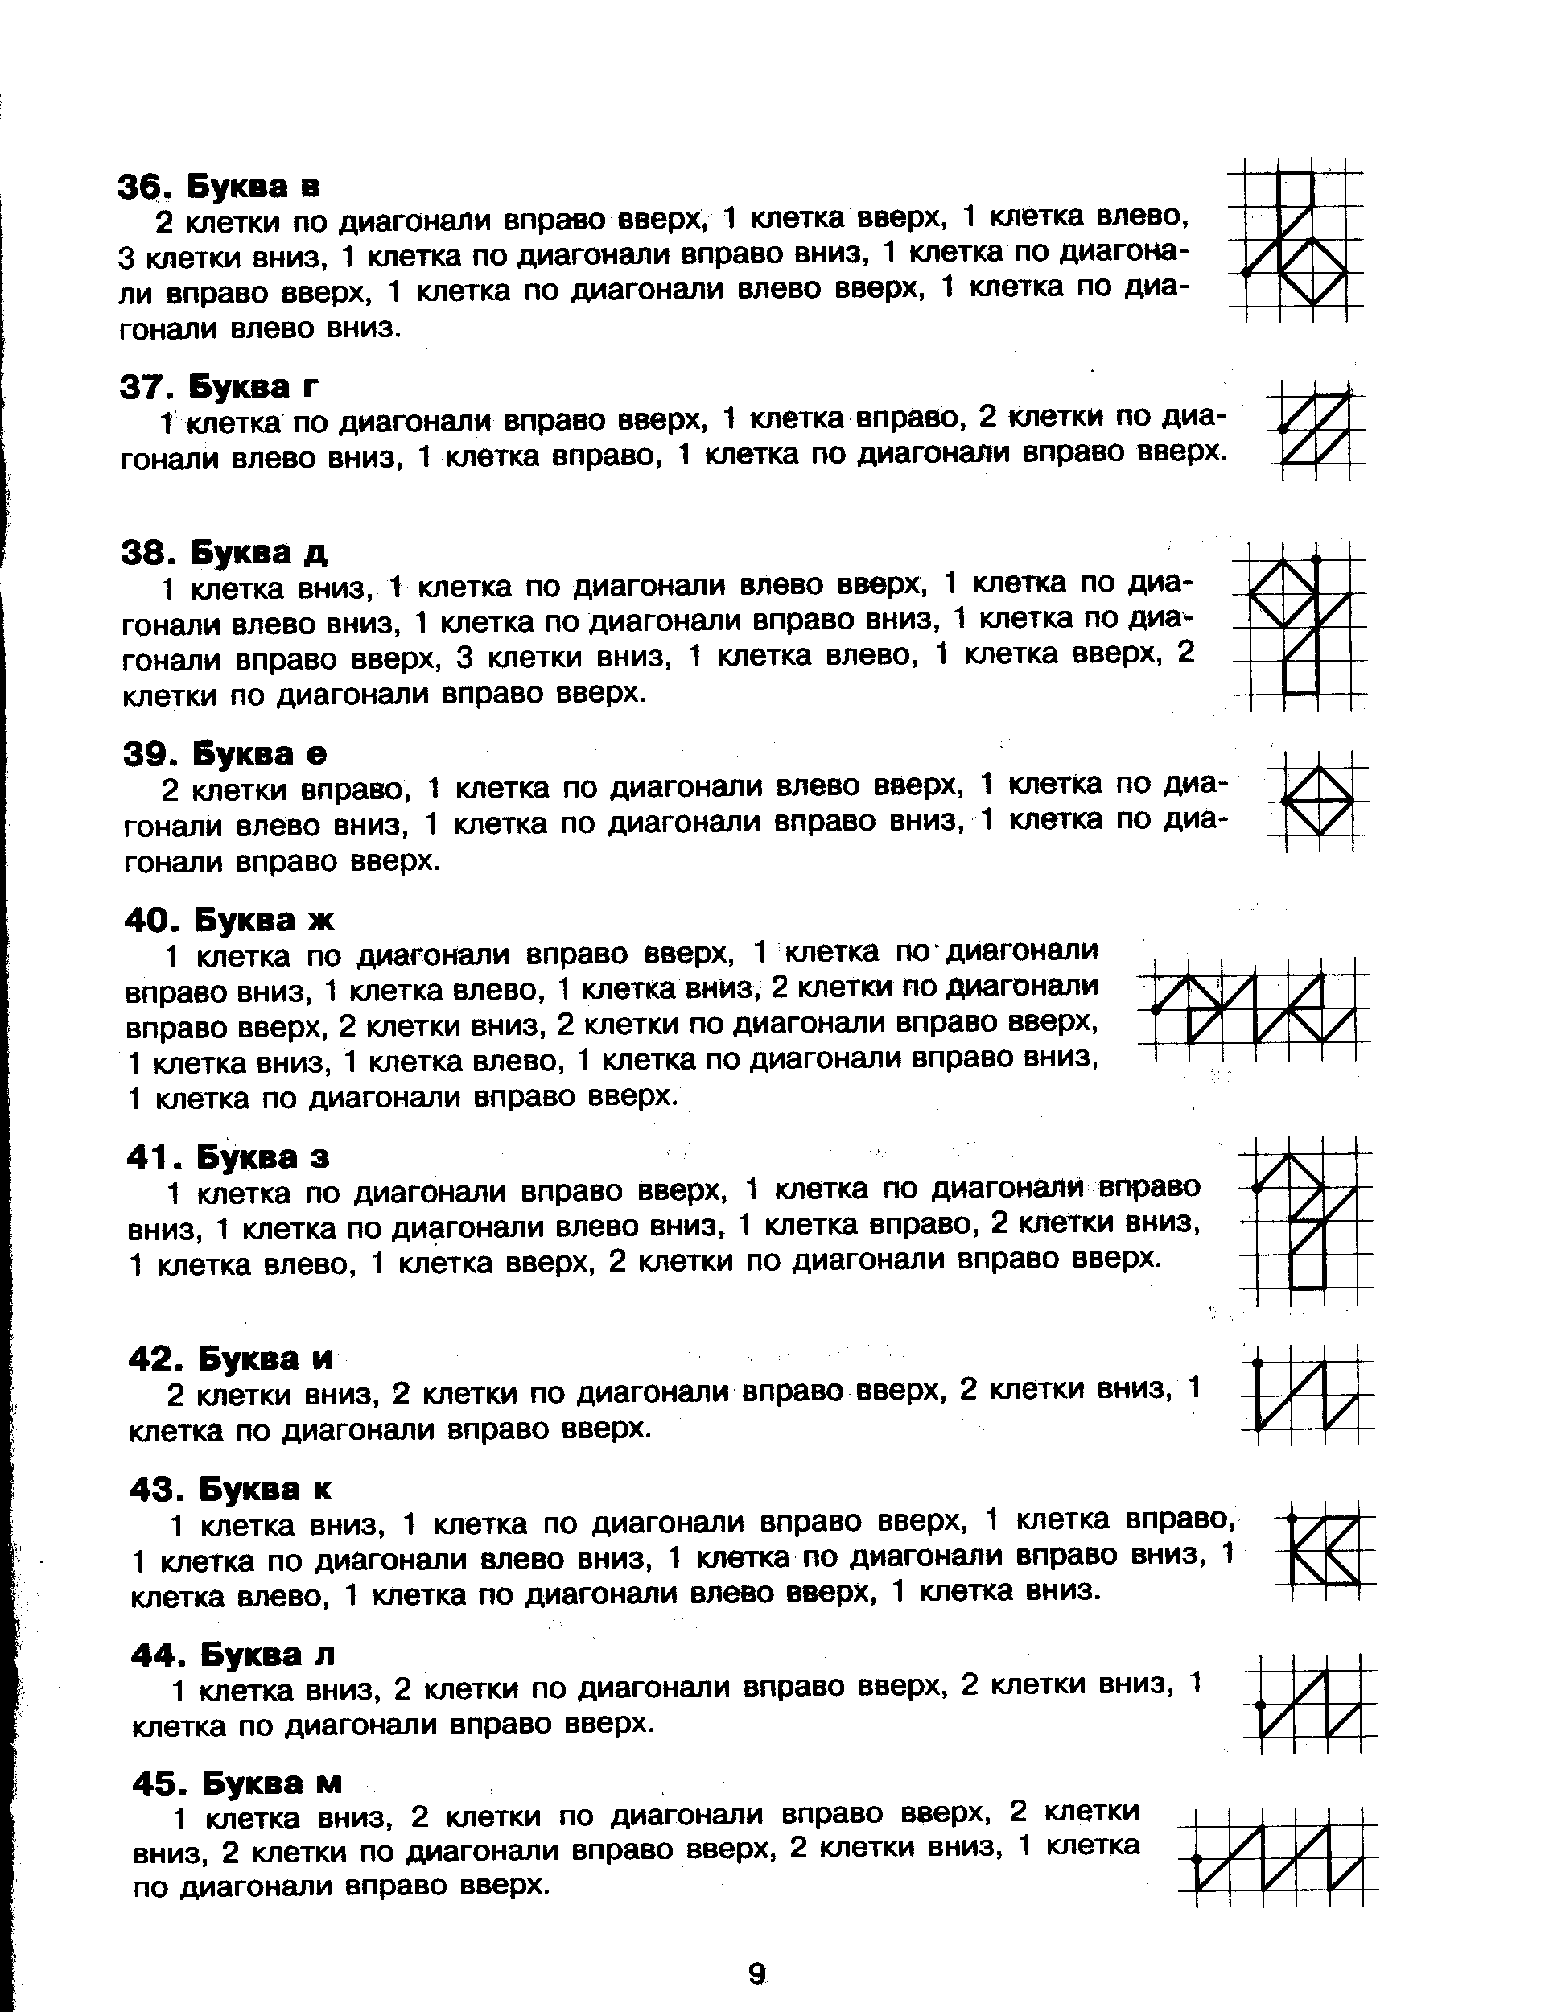

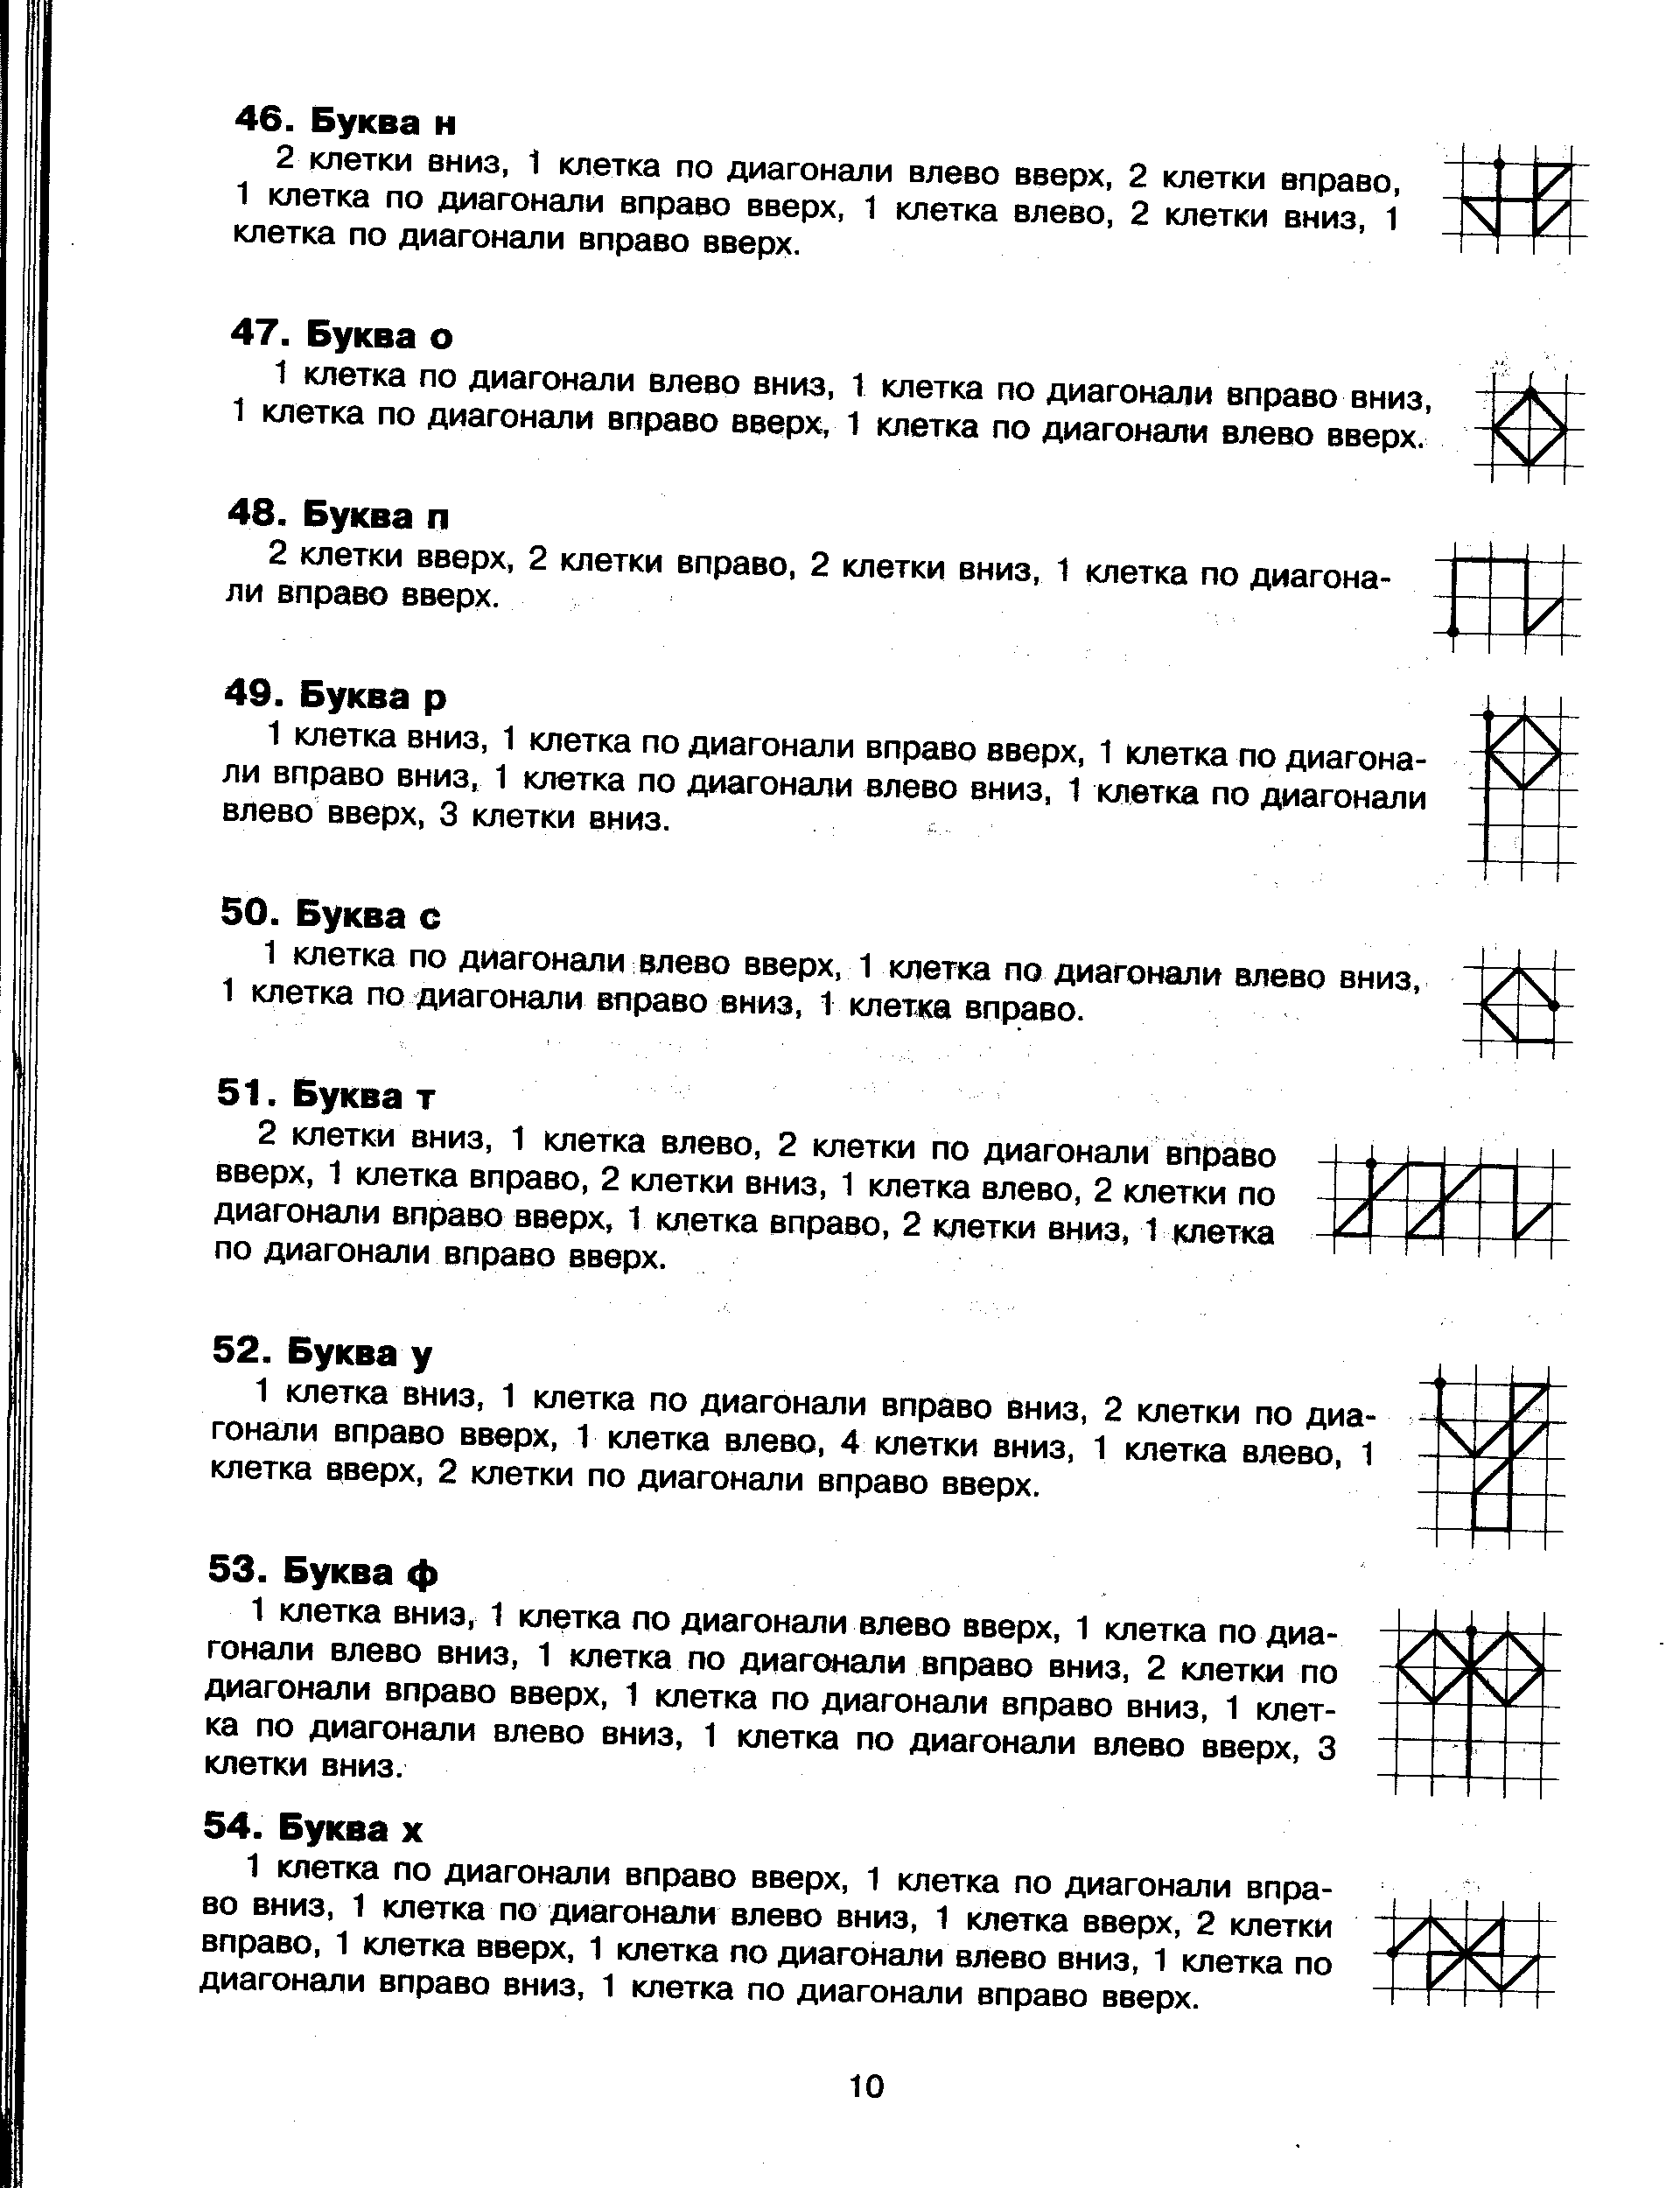

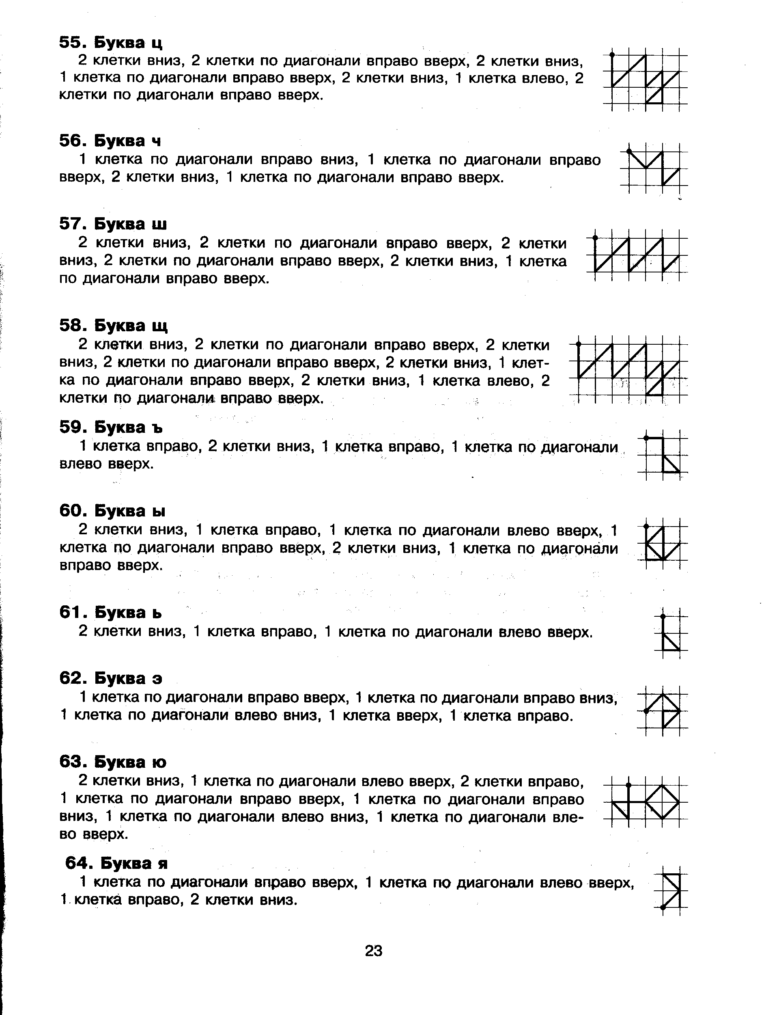

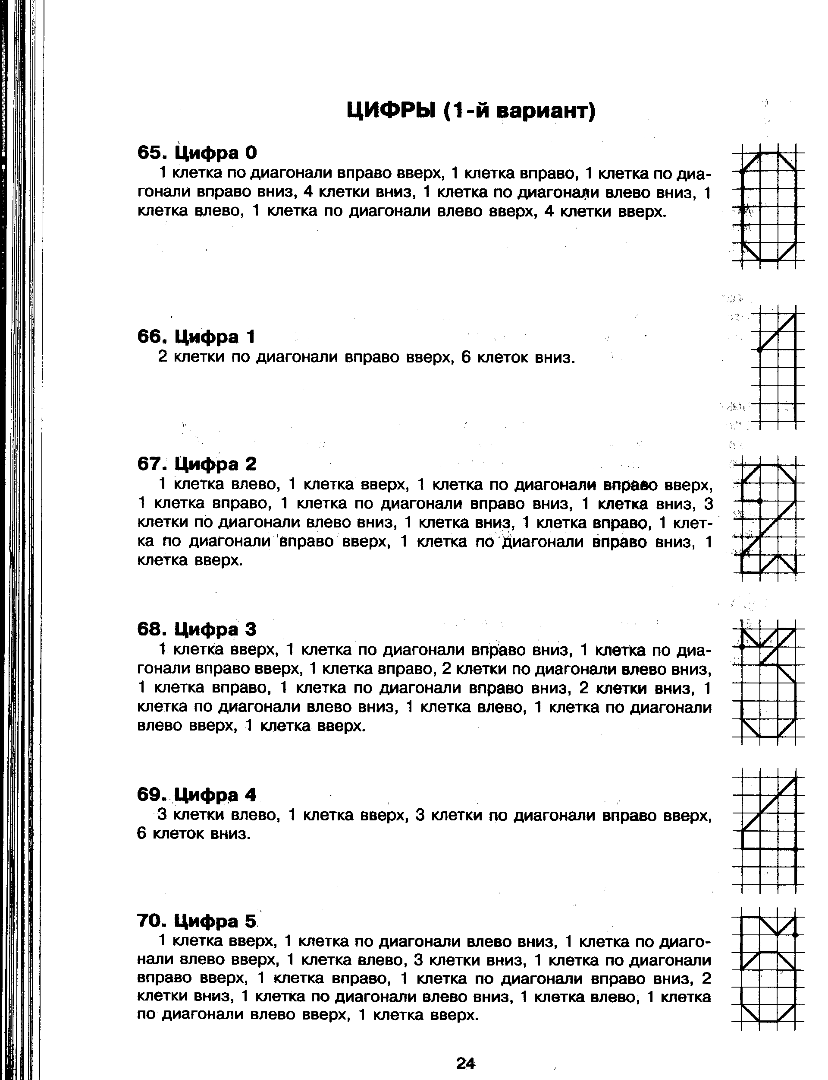

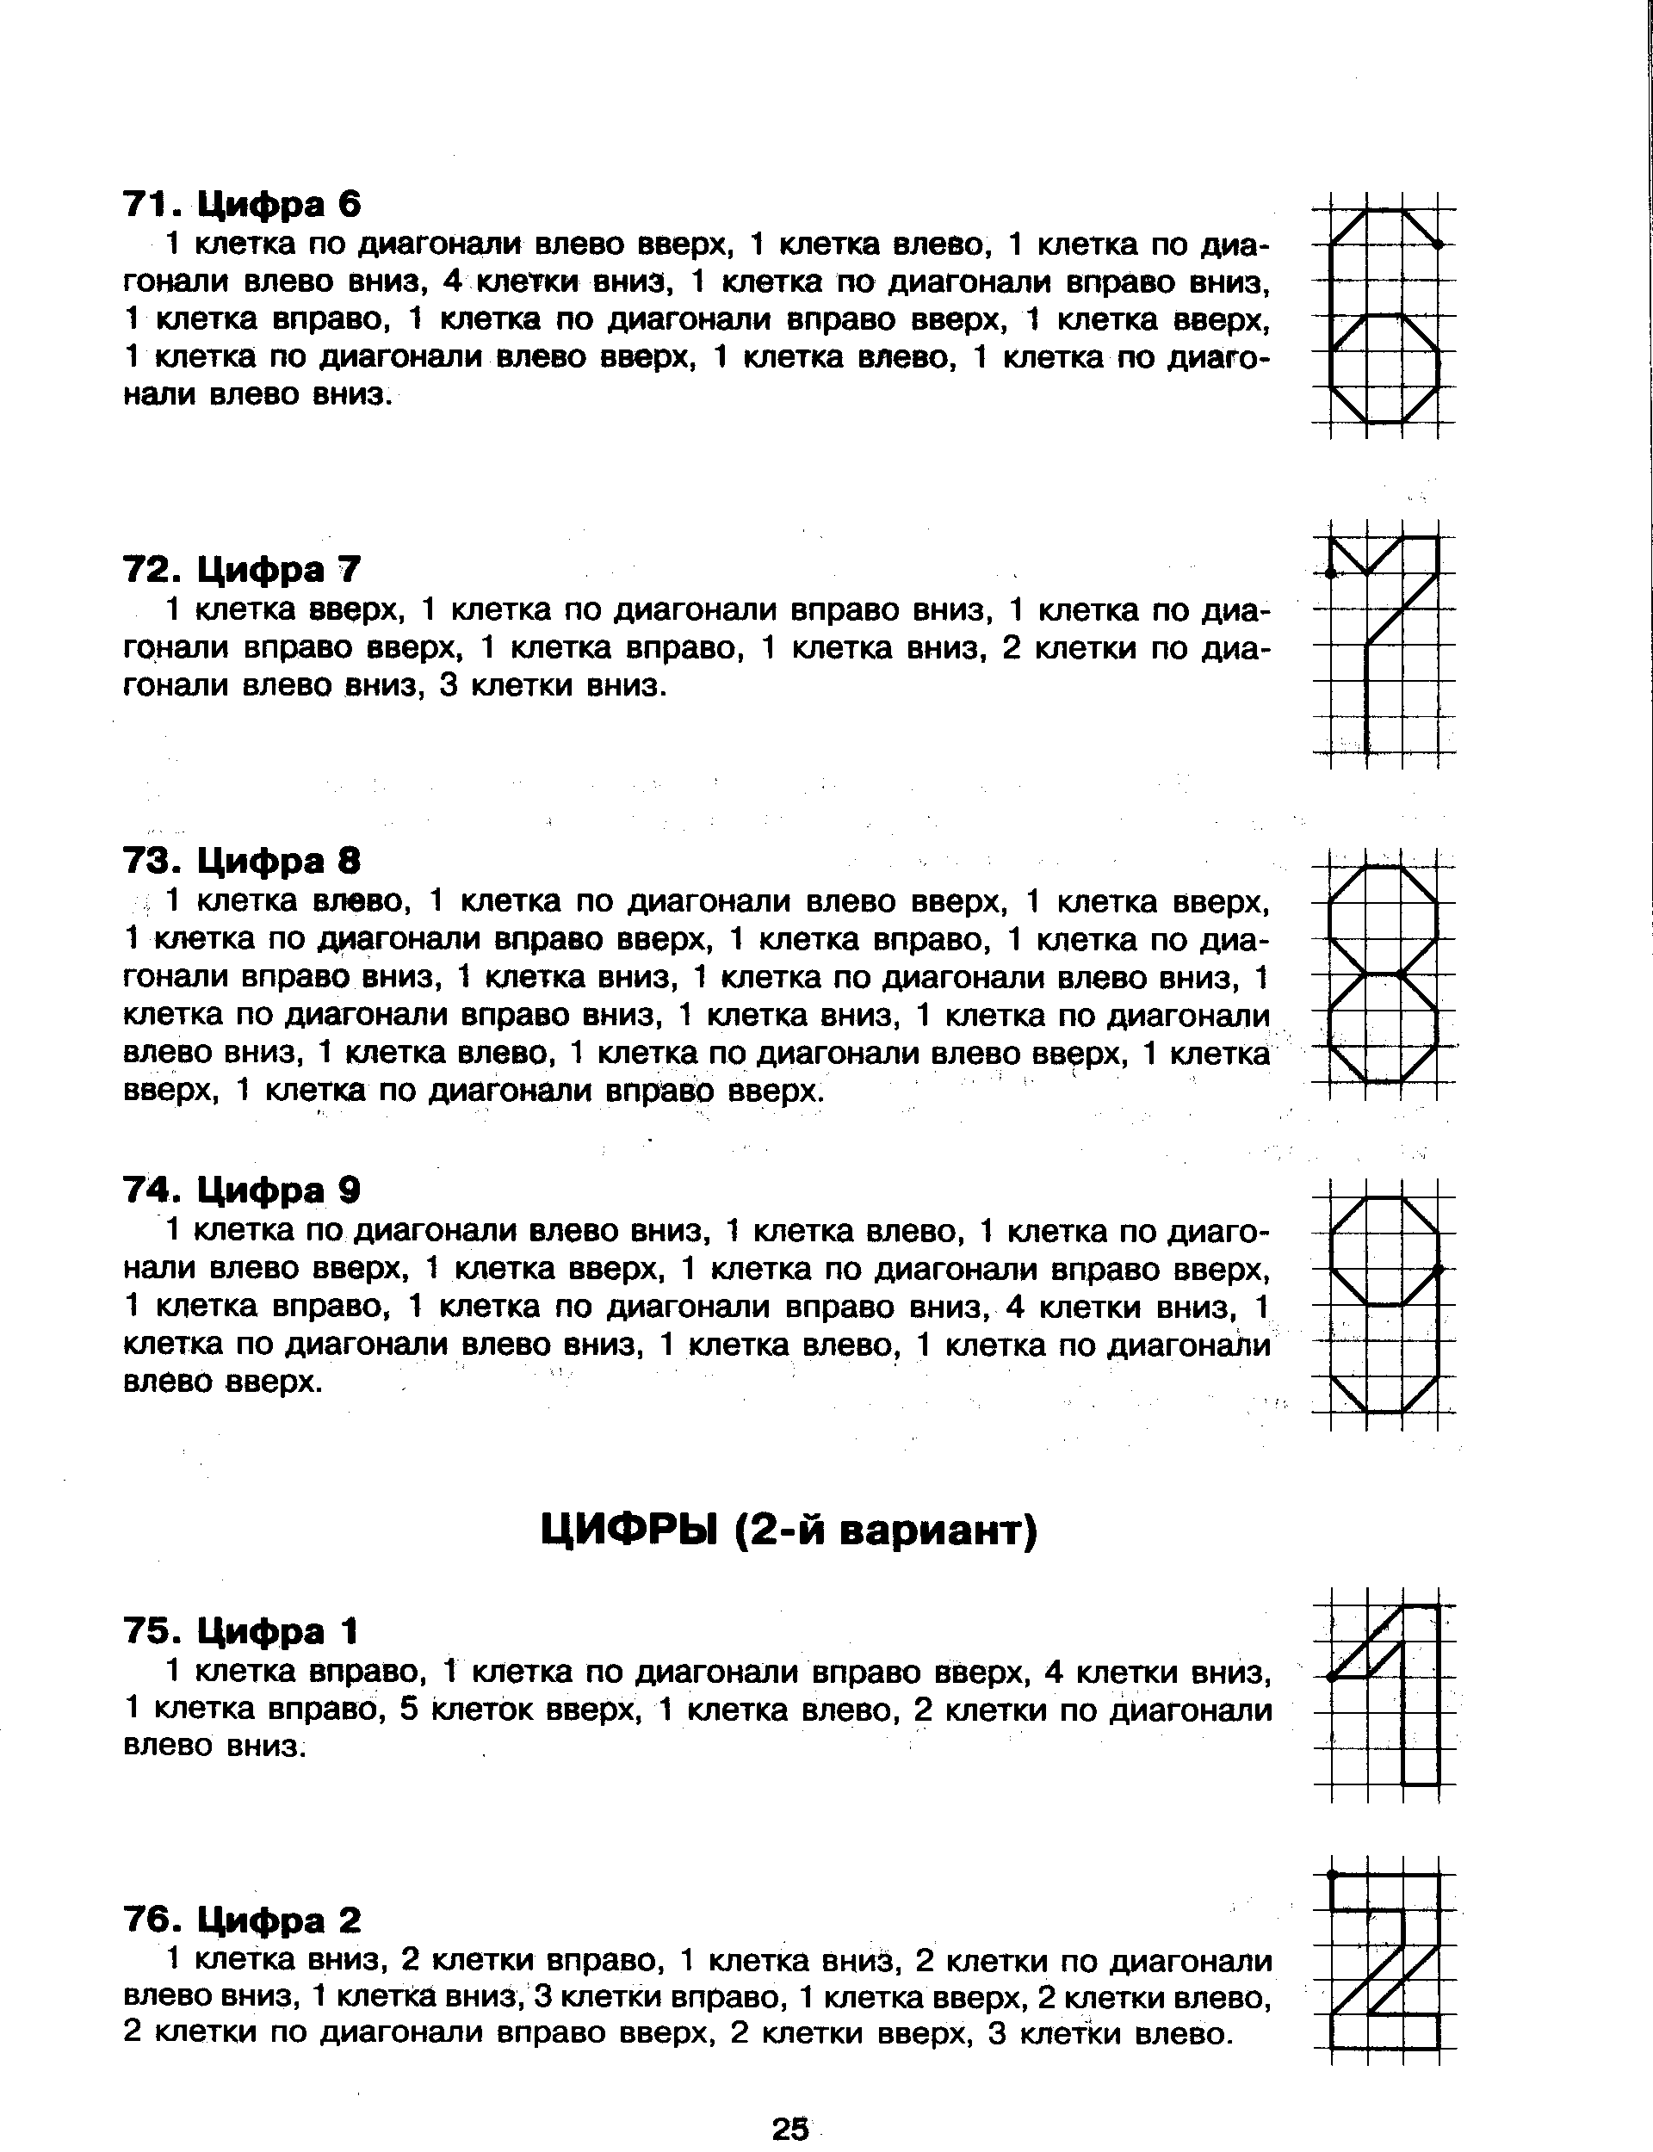

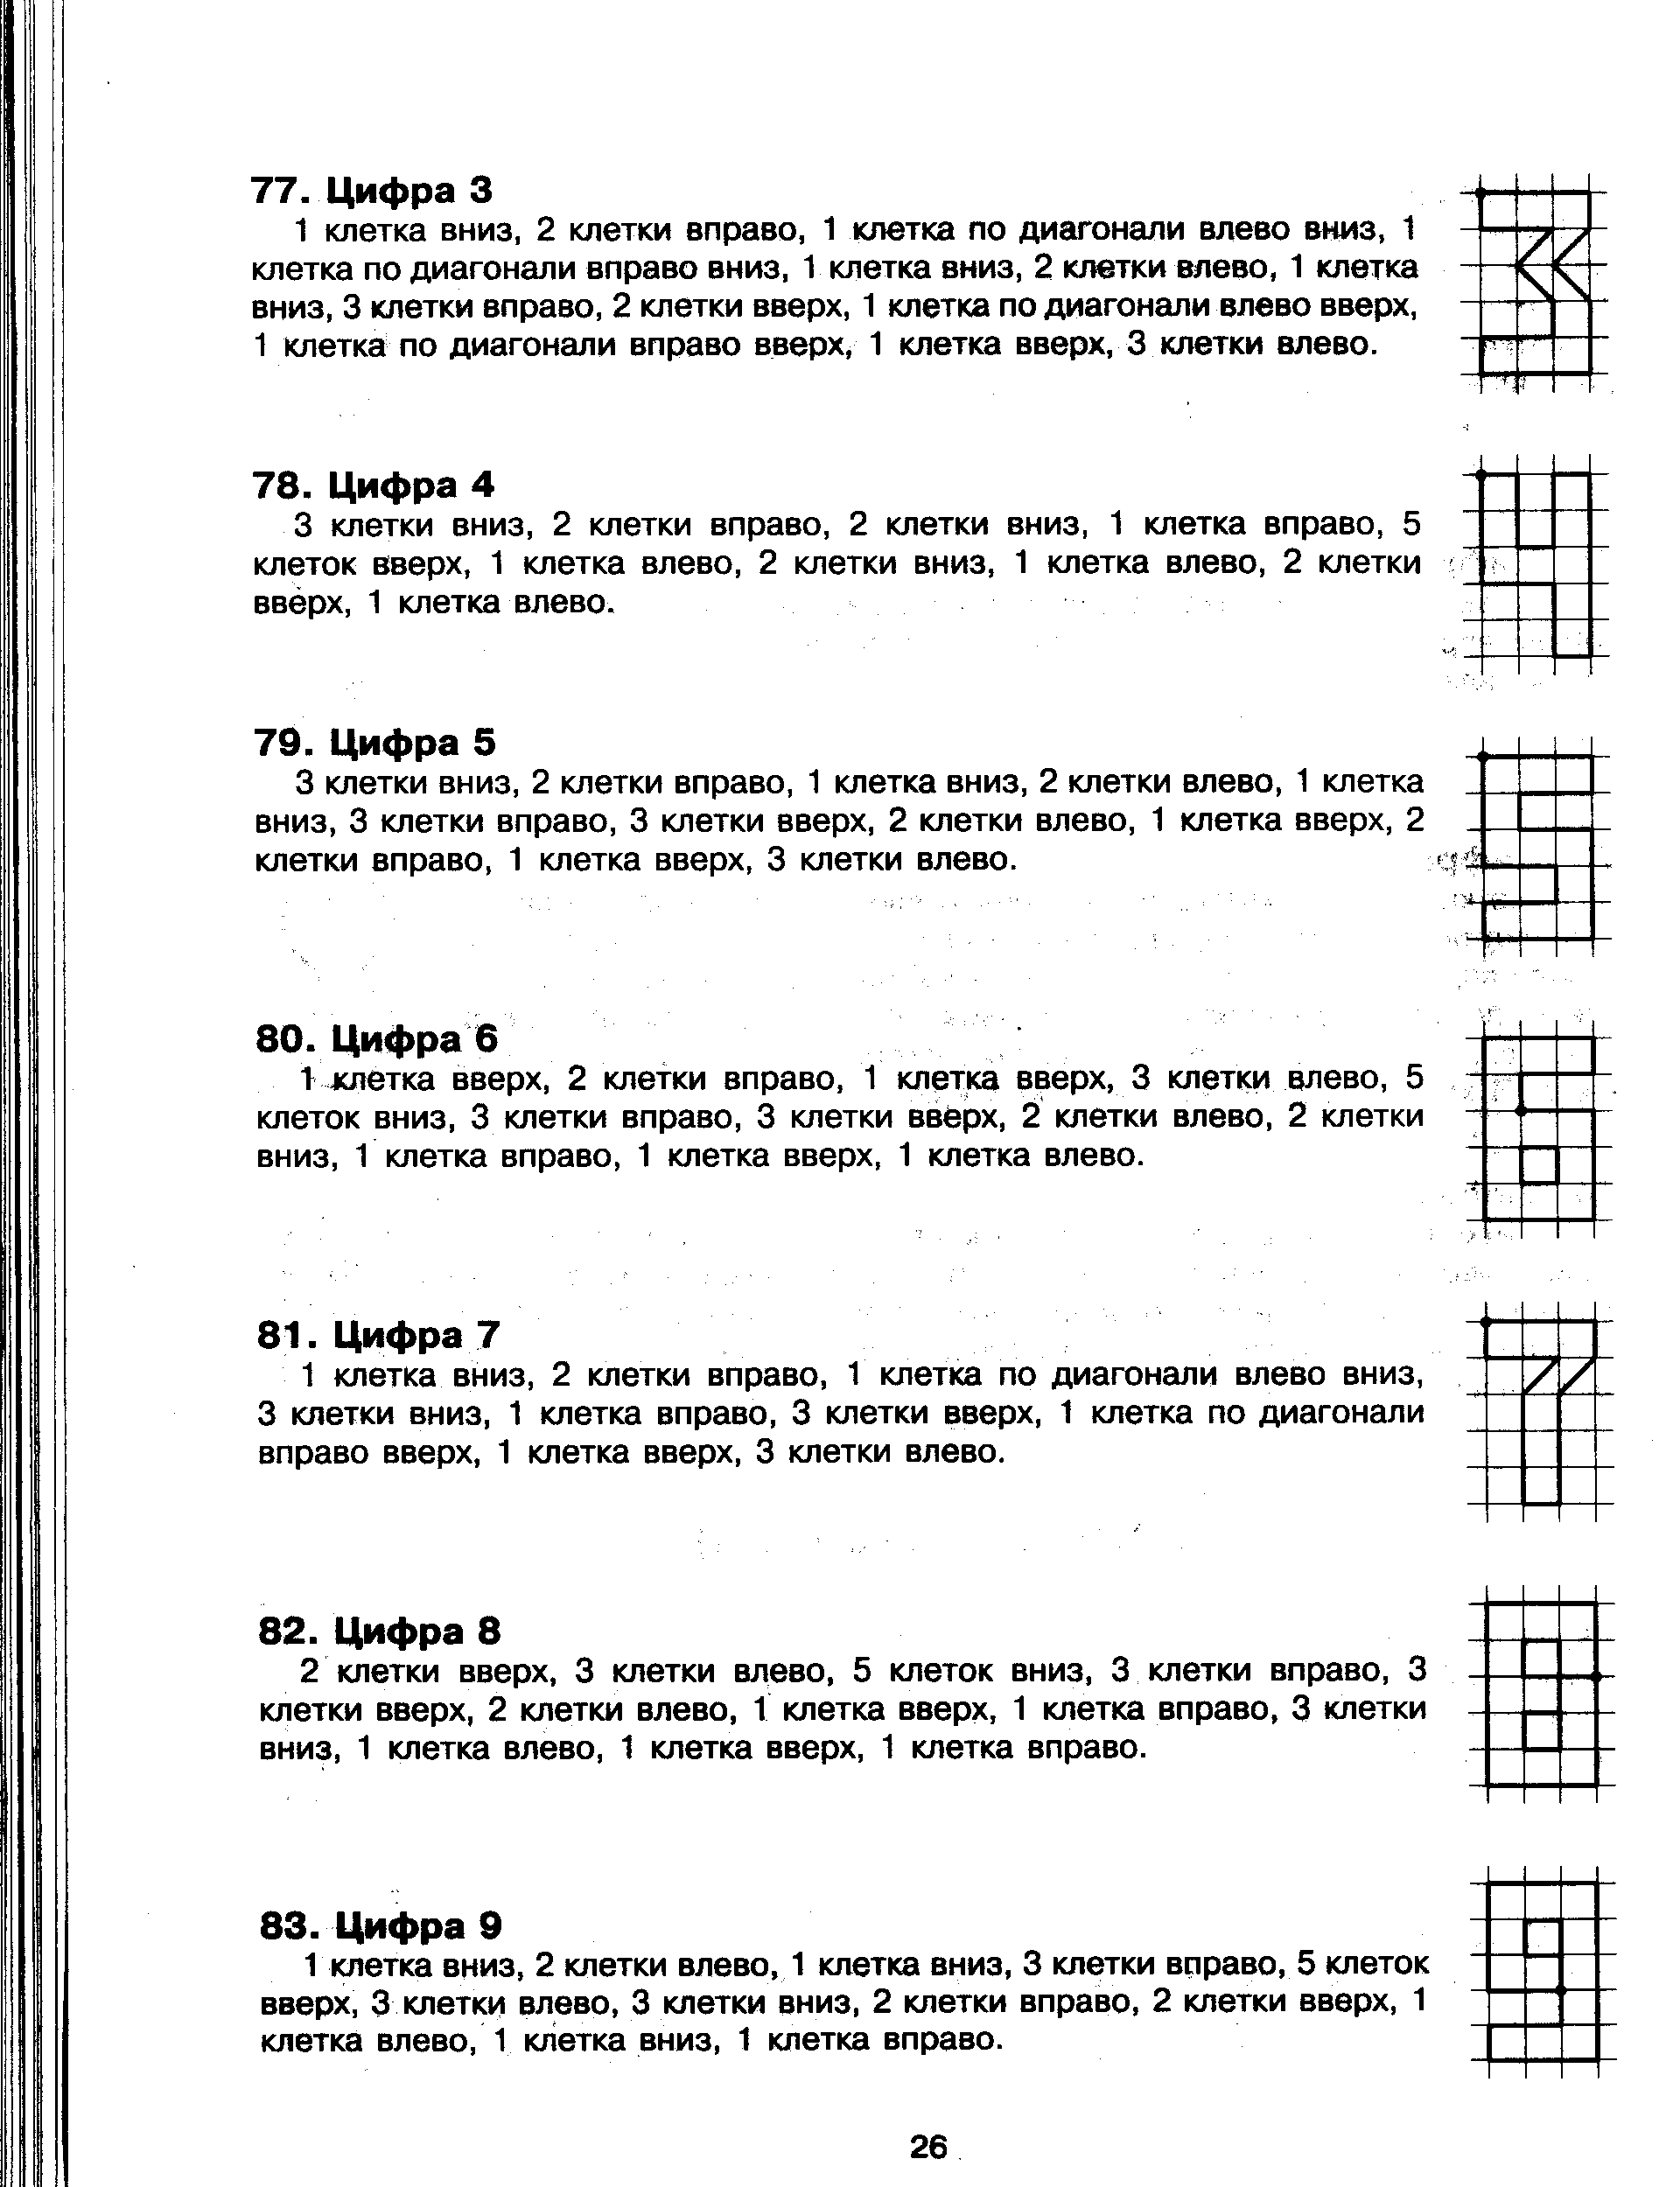

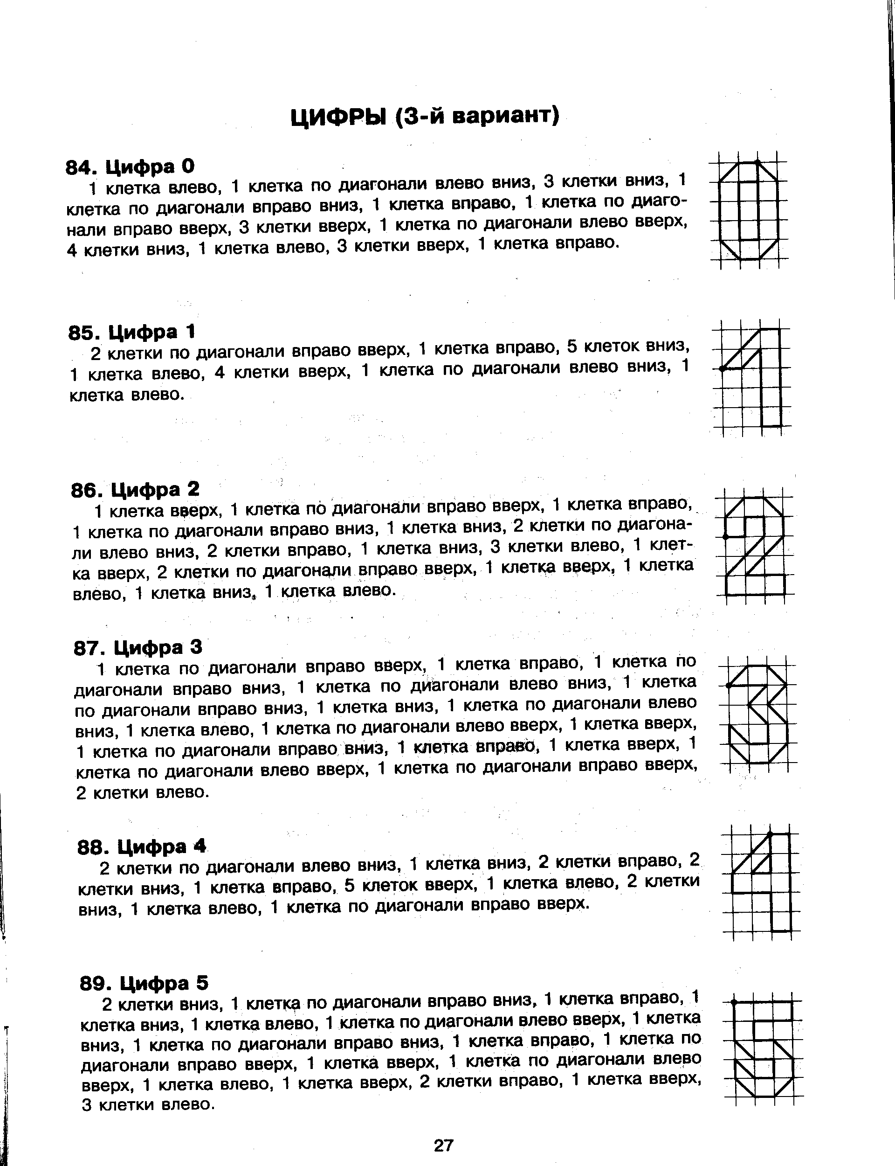

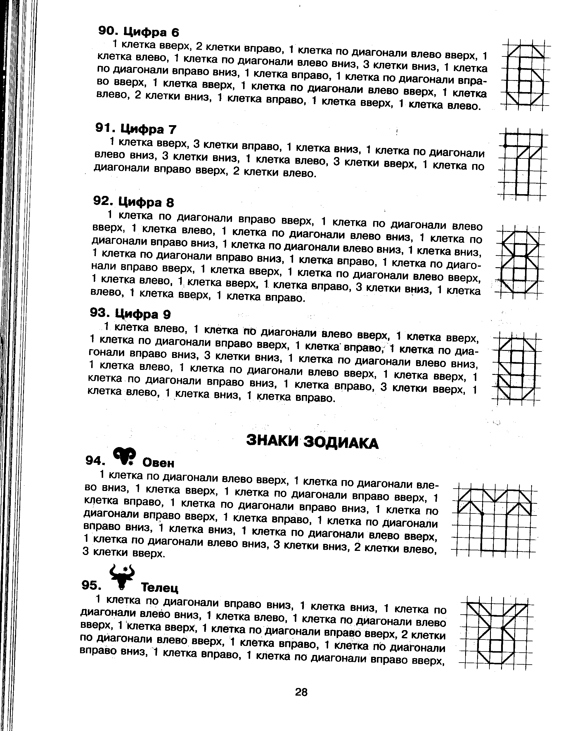

**ПРИЛОЖЕНИЕ № 3**

**Логический квадрат**

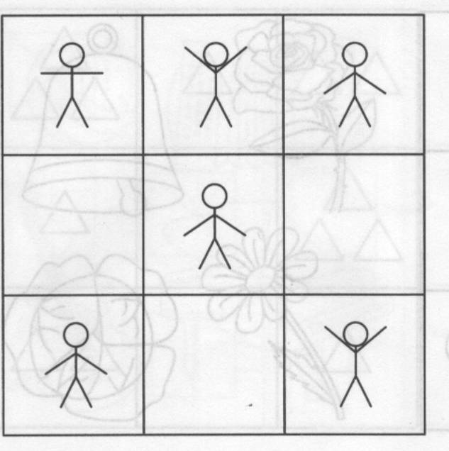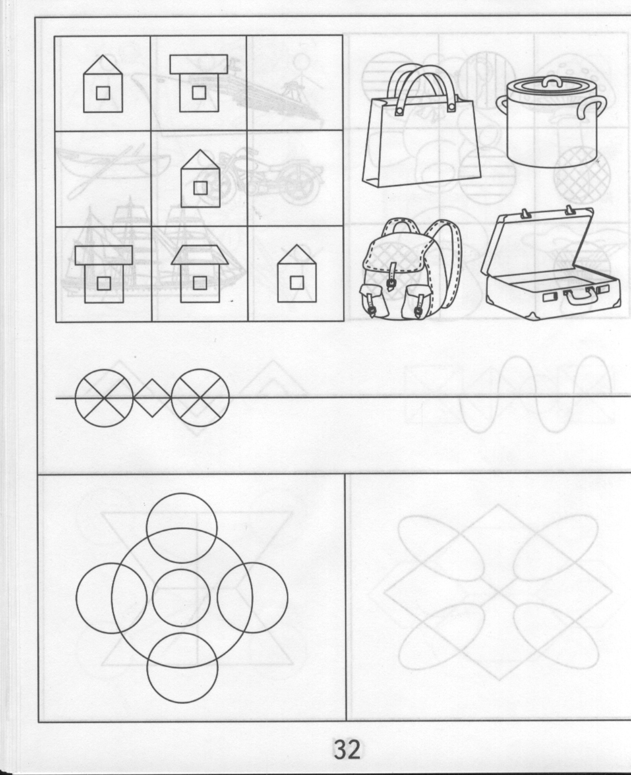

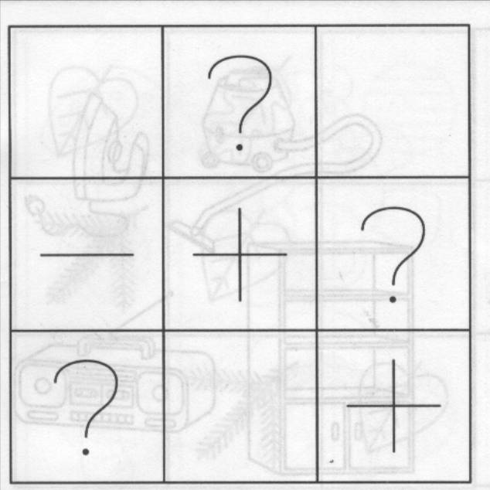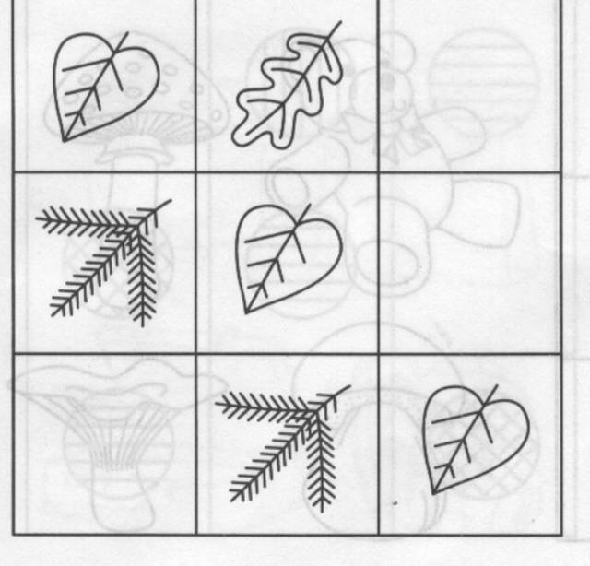

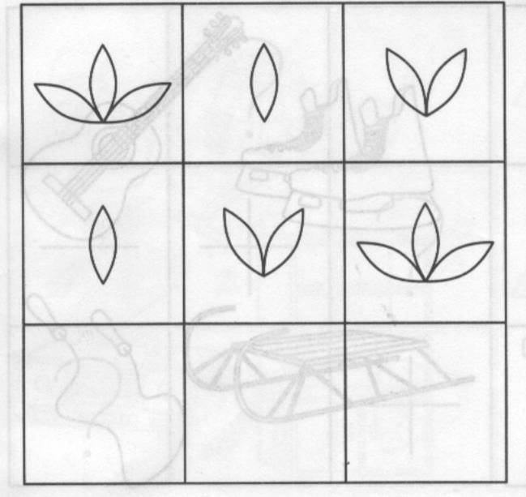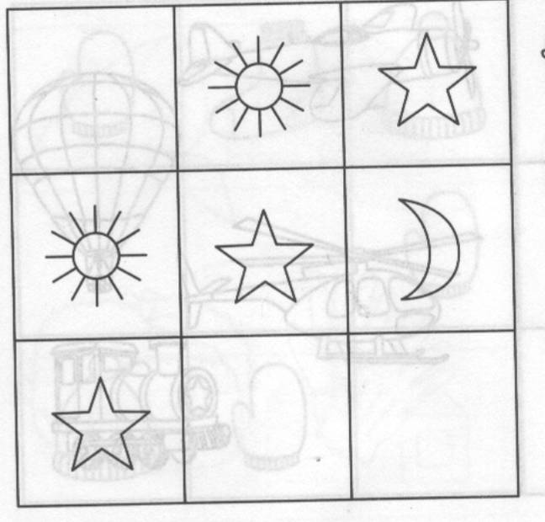

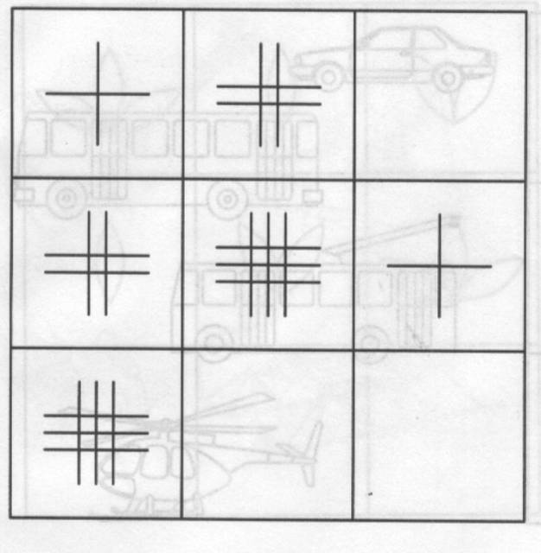

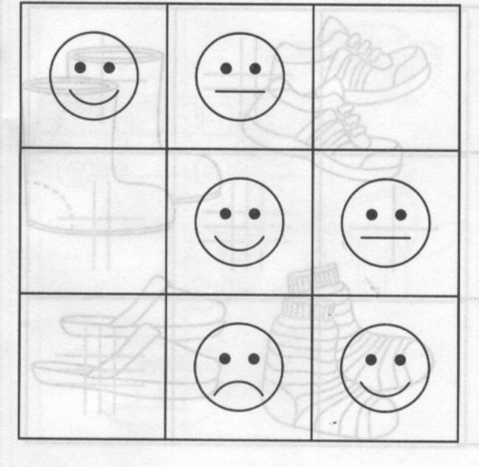

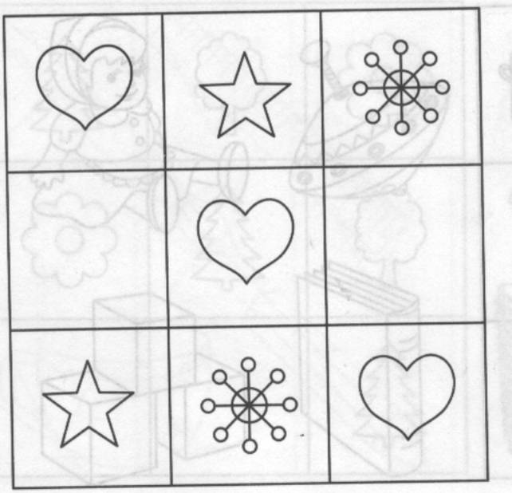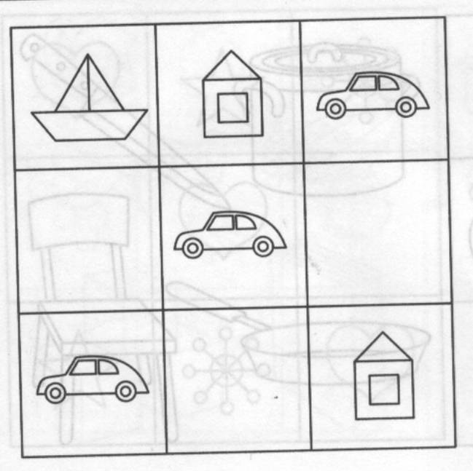

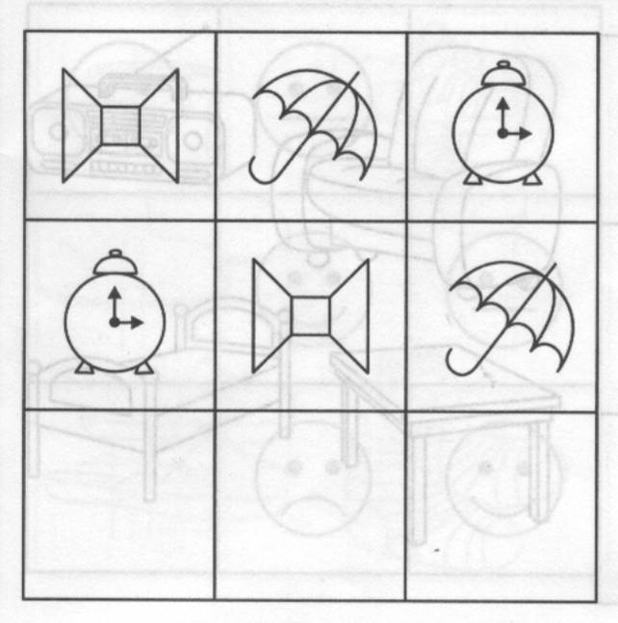

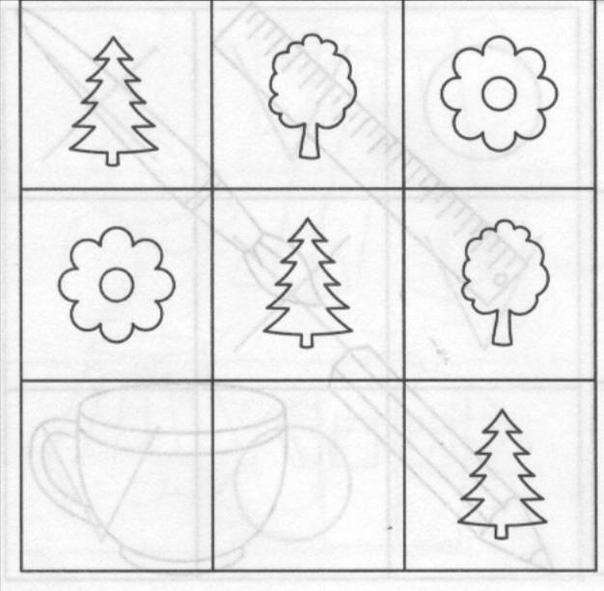

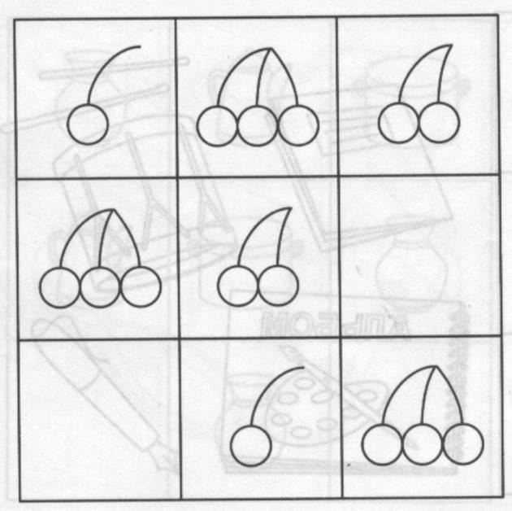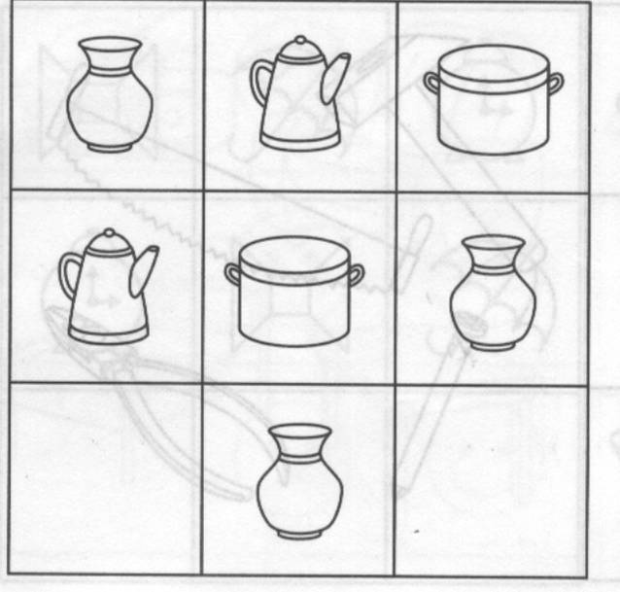

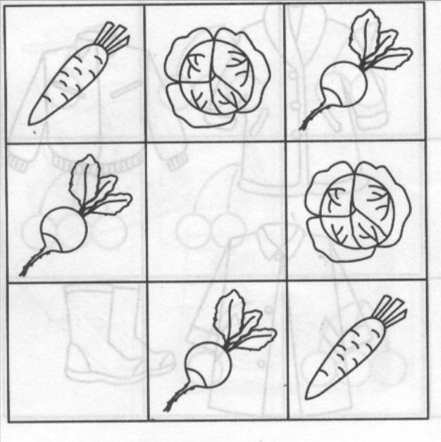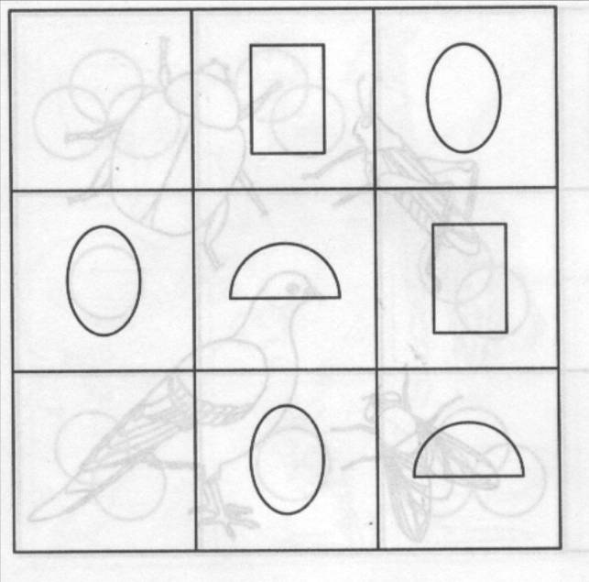

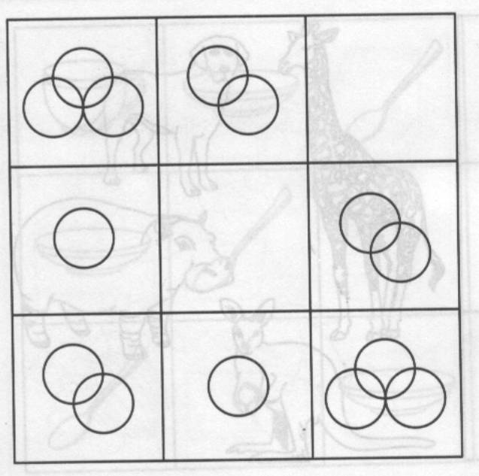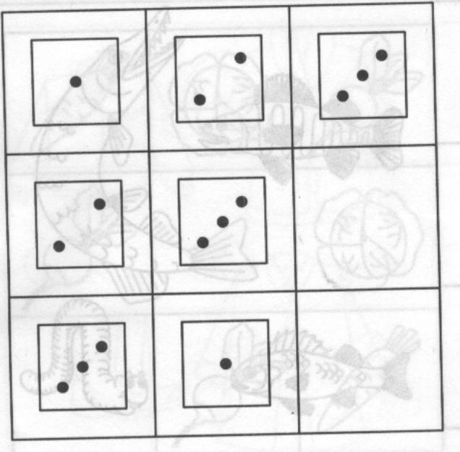

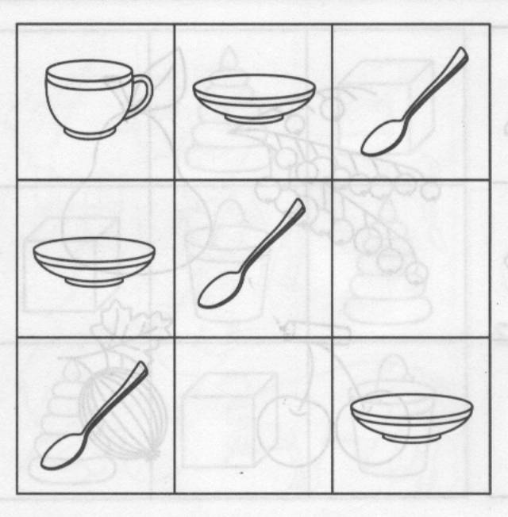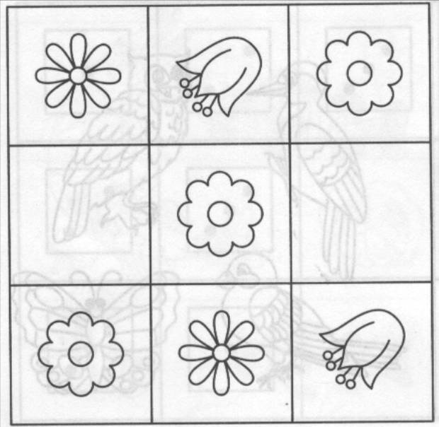

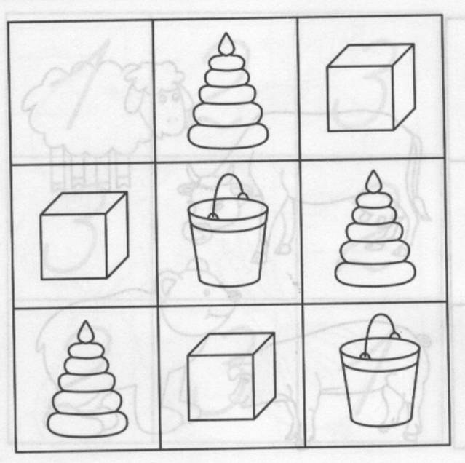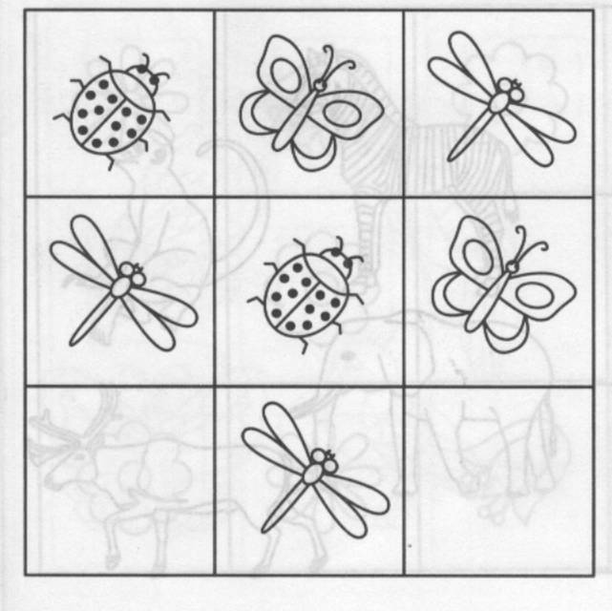

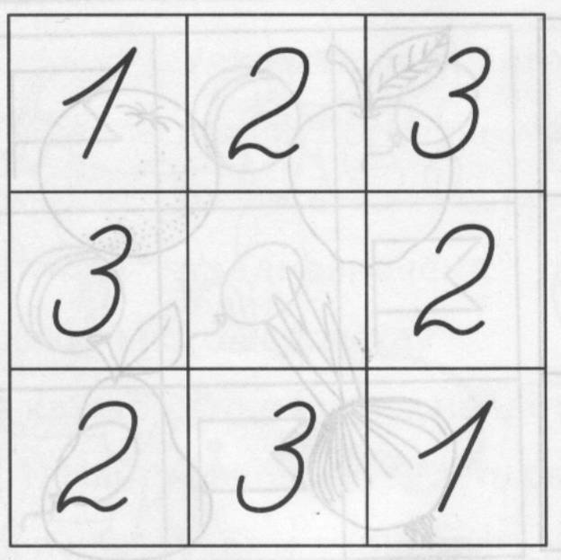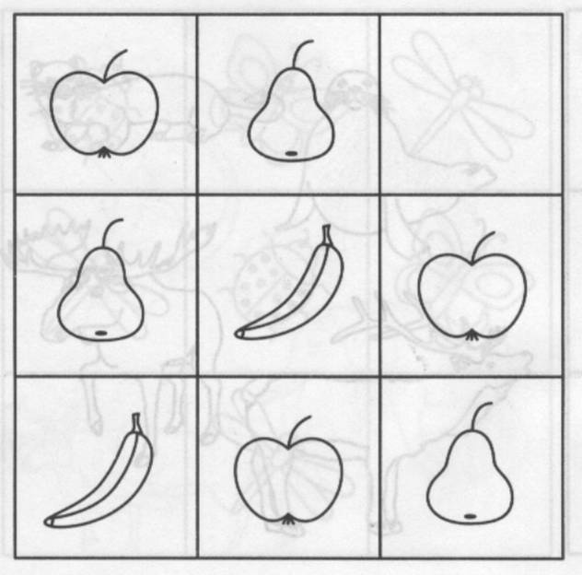

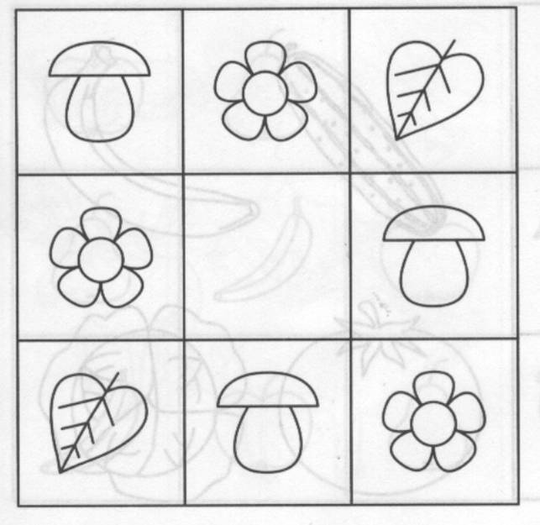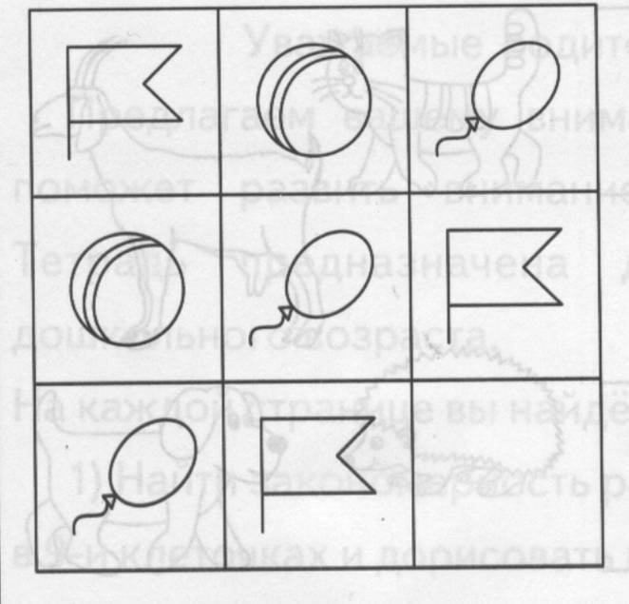

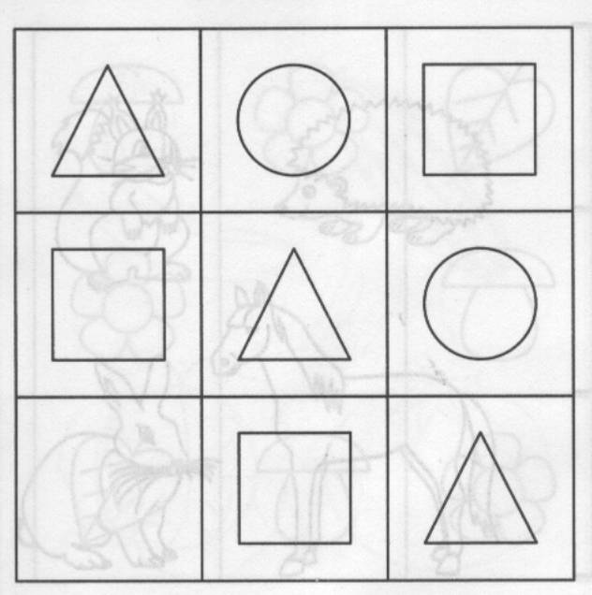

**Логический квадрат**

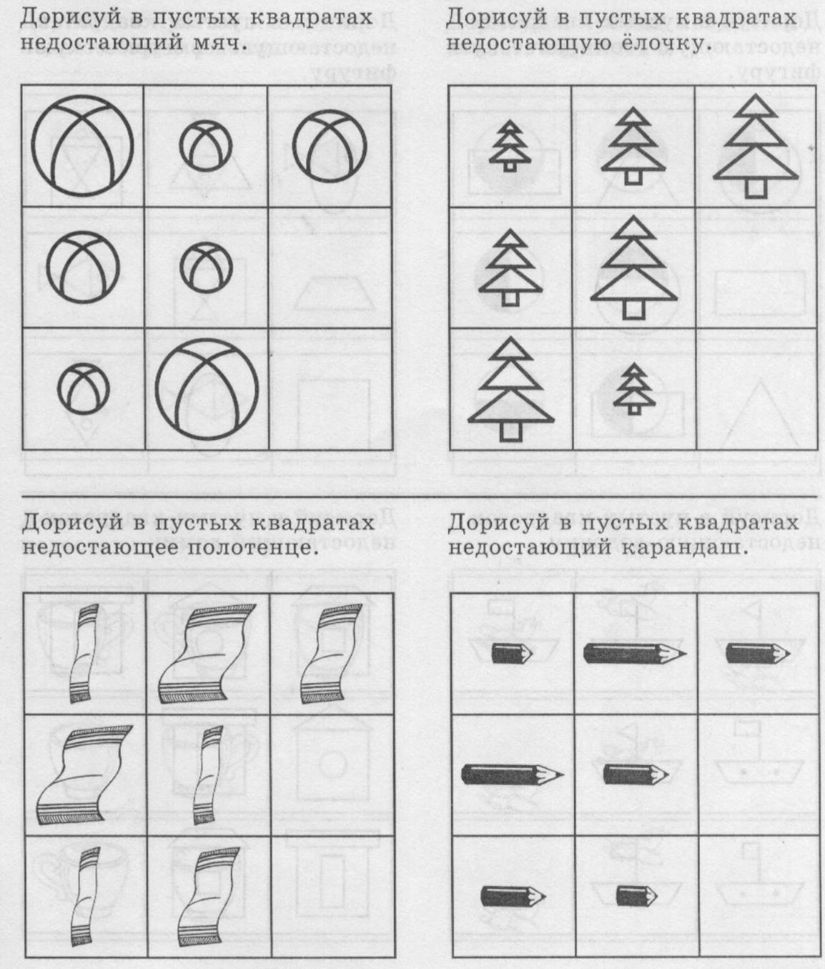

**Логический квадрат**

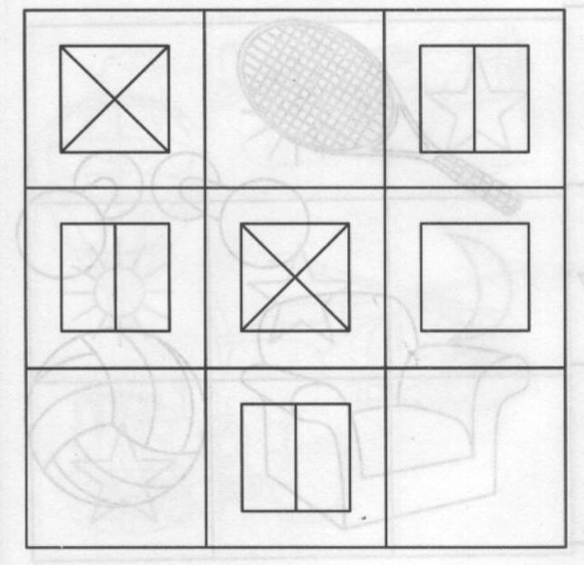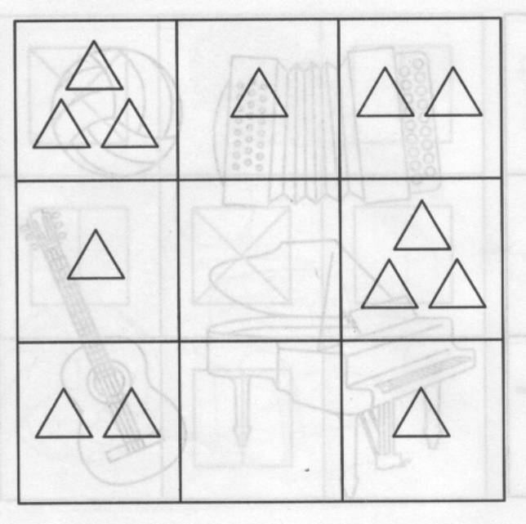

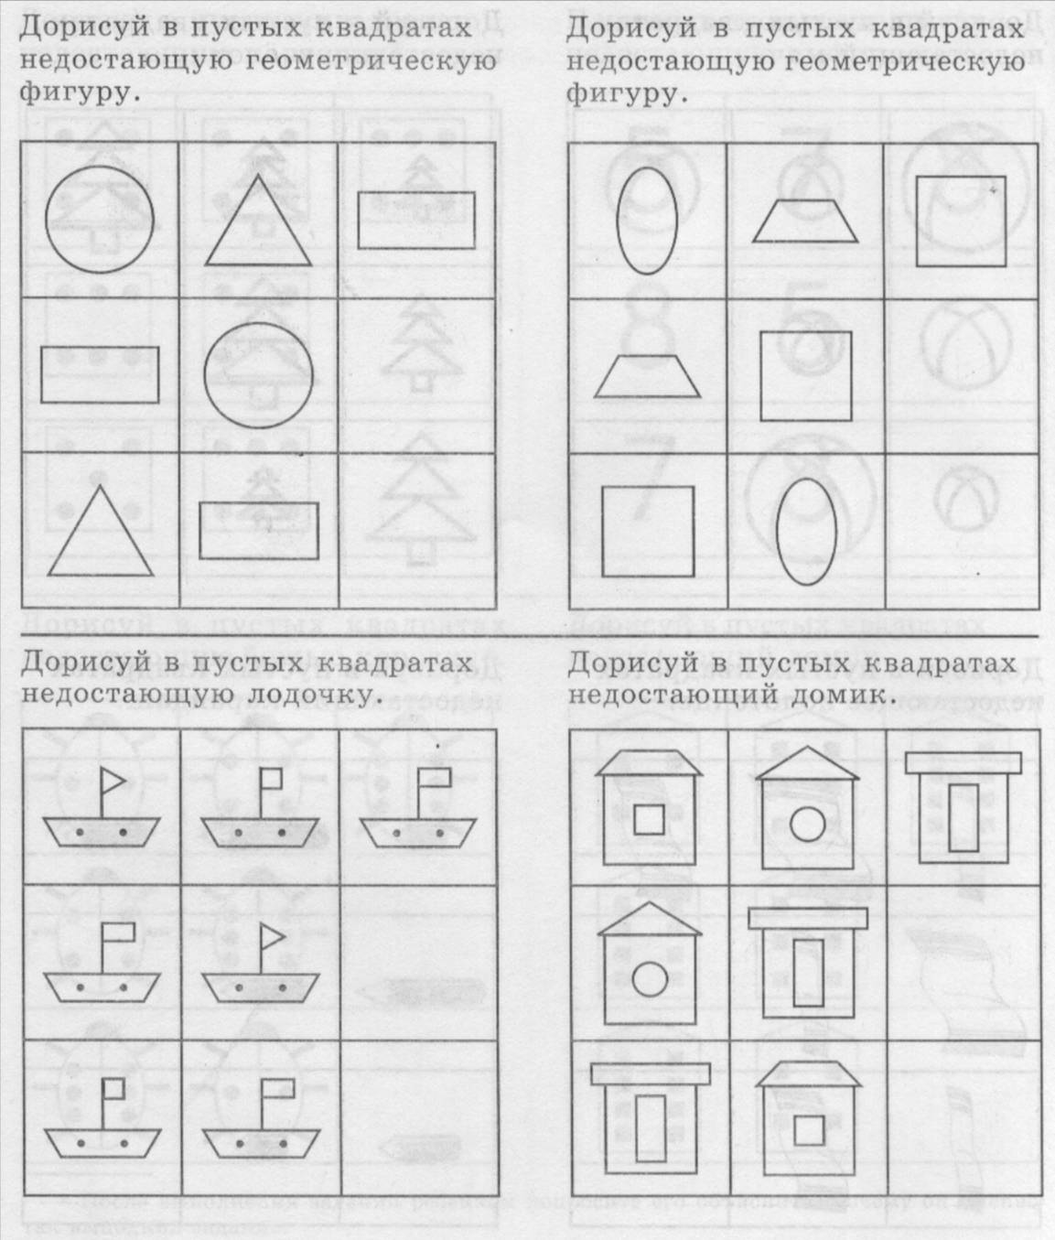

**Логический квадрат**

